Аттестационные материалы

Зинченко Наталья Феоктистовна
ФИО методиста

Автономное государственное образовательное учреждение
среднего профессионального образования
«Саяногорский политехнический техникум»
наименование ОУ, территория

2011 г.

Аттестационные материалы:

1. Анализ результатов профессиональной деятельности педагога
за межаттестационный период 2006 - 2011 гг.

2. Приложение (материалы, подтверждающие анализ результатов
профессиональной деятельности педагога)

3. Экспертный лист оценки уровня квалификации педагога

4. Экспертное заключение по итогам оценки уровня квалификации
педагога

Рекомендации по внесению сведений
в «Аттестационные показатели № 1-5»
и выставлению баллов в "Оценочные листы по показателю № 1-5"

Аттестационные материалы находятся на руках у аттестуемого, заполняются по инициативе, исходящей от самого педагога, регулярно в течение всего периода, предшествующего аттестации (не менее чем за 2 предыдущих года работы в разнообразных видах деятельности: учебной, творческой, социальной, коммуникативной). Информация, являющаяся основой для установления соответствия уровня квалификации педагога, записывается на странице, предшествующей той странице, где размещаются оценочные листы по каждому показателю (таблицы №1-5 регистрации первичных баллов и аттестационных показателей). В зависимости от содержания аттестационного показателя это могут быть: таблицы или графики результатов освоения обучающимися, воспитанниками образовательных программ, за каждый год из последних двух лет; фамилии призеров предметных олимпиад, конкурсов, подготовленных педагогом, с указанием ранга, уровня (муниципальный, региональный, федеральный), года; перечень конкурсов разного уровня, где участвовал педагог, с указанием результатов выступления и т.д. (более подробно о содержании представляемой информации смотрите ниже в приведенных разъяснениях по каждому аттестационному показателю). Различную дополнительную информацию, материалы, подтверждающие анализ результатов профессиональной деятельности педагога (копии дипломов, грамот, удостоверений, рецензий, протоколов и т. д.) педагог концентрирует в листах приложения.
Примечания.
1. Баллы, выставляемые в столбцах «Первичный балл педагога» (№5, №6) лицами, ответственными за анализ работы аттестуемого по каждому показателю (таблицы №1-5), называются первичными и вносятся в соответствующие строки, при этом баллы выставляются только в одной из строк массива (более высокая оценка "поглощает" оценку, стоящую ниже). Затем вычисляется сумма первичных баллов по каждому из 5 показателей и осуществляется перевод найденной суммы в аттестационный показатель путем умножения суммы на коэффициент, указанный в последней строке каждого из 5 оценочных листов (таблиц), отражающих критерии оценки уровня квалификации педагогических работников первой и высшей квалификационных категорий. Аттестационный показатель показывает долю в % и отражает значимость каждого из них в общем показателе уровня квалификации педагога (см. «Экспертный лист уровня квалификации педагога»).
2. Информация по аттестационным показателям предполагает анализ деятельности педагога, наличие выводов, комментариев по представленным таблицам, схемам.

Общие данные об аттестуемом

Образование: Диплом Б-I № 039757, Киргизский Государственный институт физической культуры, 1977 г.

Стаж педагогической работы: 35 лет

Стаж работы в данном учреждении: 13 лет

Стаж работы в данной должности: 10 лет

Наличие квалификационной категории по данной должности, срок действия, № приказа: высшая квалификационная категория, приказ № 5-187 от 30.11.06 г

Категория, на которую аттестуется педагог: высшая квалификационная категория

- Эффективность учебно-методической работы в образовательном учреждении
- С целью организации учебно-методического обеспечения образовательной деятельности методист систематически проводит следующую работу:
- способствует совершенствованию учебно-методического комплекса учебных дисциплин (рабочие программы, модули, планы уроков, дидактический материал, паспорта кабинетов, раздаточный материал, КИМы);
- оформляет заявки на приобретение учебно-методической литературы и другого дидактического материала. В 2010 г приобретены плакаты для кабинета спец.технологии по профессии «Повар, кондитер», производственной мастерской строительных профессий. В 2011 г. приобретены стенды для современного оформления лаборатории электротехнических дисциплин;
-рецензирует методическую продукцию:
- учебное пособие по углубленному изучению учебных дисциплин специального курса для подготовки квалифицированных рабочих по специальности "Слесарь по ремонту автомобиля". Издательство ГОУ ДПО ХРИПК и ПРО "РОСА", 2009.-76 с. (приложение стр.25);
- программы «Гражданско-патриотическое воспитание студентов АГОУ СПО «СПТ»», автор Исаков Л.А.; «В здоровом теле – здоровый дух», автор Голикова Н.П. (протокол методического совета №4 от 25.04.11г.).
- Результативность работы по организации научно- методического обеспечения содержания образования в ОУ:
- с целью введения новых ФГОС в июне 2011 г. оформлена заявка на приобретение необходимой учебной литературы и наглядных пособий на сумму 180 т. руб.;
- в 2008 г. открыты три компьютерных класса, которые оснащены персональными компьютерами в количестве 50 штук, объединенными в локальную сеть; сканером, мультимедийными проекторами;
- для дисциплины «Электротехника» разработаны и внедрены практикумы на базе ИКТ на основе лицензионных программных продуктов совместно с КГУ;
- в 2011 г. кабинет математики оснащён интерактивной доской;
- возрос качественный уровень подготовки выпускников по результатам Итоговой Государственной Аттестации до 90% и выше по всем направлениям подготовки;
- Контрольно-диагностическая функция методиста техникума. Педагогический мониторинг рассматривается как системная диагностика качества обучения. Для проведения мониторинга необходим систематический контроль.
Таблица 1 - Вид, формы и содержание контроля за учебно-воспитательным процессом
Вид контроля | Форма контроля | Цель и содержание
Диагностический | Методический анализ урока, анализ эффективности урока по методике И.П. Пастуховой | Выявление уровня педагогического мастерства педагогов. В процессе живого обсуждения корректируется деятельность педагога.
Текущий | Изучение состояния традиционных проблем. Систематическое наблюдение. | Периодичность проведения заседаний ПЦК, состояние УМК, заполнение и своевременная сдача отчетов ПЦК, составление и выполнение планирующей документации, оформление ПОРТФОЛИО личных достижений.
Взаимоконтроль | Взаимопосещение уроков и мероприятий. | Обмен опытом работы, формирование наблюдательности, ответственности, умения анализировать. Осуществляется в учебном процессе при посещении уроков
Для осуществления контрольно-диагностической функции методист используют традиционные и новые технологии:
Дополнительная информация стр.14-16

Оценочный лист по критерию № 1
1 | 2 |  | 3 | 4 | 5
Поощрительный балл за позитивную динамику результатов участия обучающихся в олимпиадах, конкурсах, соревнованиях, творческих мероприятиях 1  № 1 « Эффективность учебно-методической работы в образовательном учреждении » | 1.Организация методического обеспечения и координация работы, обеспечивающей развитие образовательного процесса |  |  | 1
 | 1.1 Методическая продукция актуальна, востребована, адаптирована к условиям ОУ. Работа, обеспечивающая развитие образовательного процесса разнообразна |  | 2 | 2
 | 1.2 Методическая продукция актуальна, востребована, в ОУ. Работа, обеспечивающая развитие образовательного процесса разнообразна, реализуется в системе |  | 3-4 | 3
 | 1.3 Организация учебно-методического обеспечения образовательной деятельности учреждения содержательна, разнообразна, её продуктивность оптимальна и эффективна |  | 5 | 4
 | 2.Результативность работы по организации научно- методического обеспечения содержания образования в ОУ |  | 1-3 | 5
 | 3.Эффективность контрольно-диагностической функции методиста |  |  | 6
 | 3.1 Контроль осуществляется планомерно, методист испытывает трудности в анализе |  | 1-2
 | 3.2 Контроль завершается анализом и рекомендациями |  | 3-4 | 7
 | 3.3 Контроль и диагностика учебно-воспитательного процесса реализуется качественно и в системе |  | 5 | 8
 | Поощрительный балл за эффективность диагностики, мониторинг учебно-воспитательного процесса |  | 1 | 9
 | 4. Организация работы методических объединений |  |  | 10
 | 4.1. Организована работа методических объединений ОУ, методист оказывает консультативную помощь по соответствующим направлениям деятельности, уровень ее повышается с каждым годом |  | 1-2 | 11
 | 4.2. Система работы по организации, координации методических объединений педагогических работников реализуется удовлетворительно |  | 3-4 | 12
 | 4.3 Работа по координации методических объединений педагогических работников реализуется в системе и эффективно |  | 5 | 13
 | Поощрительный балл за эффективное сопровождение работы методических объединений |  | 1 | 14
 | 5.Работа по организации своевременного повышения квалификации и переподготовки работников ОУ по соответствующим направлениям |  | 1-3 | 15
 | 5.1 (для методиста УДО)- осуществление работы по комплектованию и организации учебных групп, кружков и объединений обучающихся, по соответствующим направлениям |  | 1-3 | 16
 | 5.2 (для старшего методиста)- осуществляет руководство подчиненными ему исполнителями, участвует в разработке перспективных планов издания учебных пособий, методических материалов. |  | 1-3 | 17
 | 5.3 (для инструктора-методиста) – определяет содержание и обеспечивает проведение учебно-тренировочного и воспитательного процессов; осуществляет контроль комплектования учебных групп, их количественным и качественным составом; ведет статистический учет результатов работы на разных этапах спортивной подготовки;  осуществляет контроль над организацией медицинского контроля обучающихся; разрабатывает документацию по проведению соревнований. |  | 1-3 | 18
 | Сумма баллов  аттестационного показателя №1  « Эффективность учебно-методической работы в образовательном учреждении» | Сумма баллов:  результат одного из данных массивов 1, 2, 3, 4, 5, 6  в сумме с данными строк 9,14 |  | 19
 |  | Перевод в  аттестационный показатель-  коэффициент 0,05 |  | 20
Ответственный за выставление баллов:
Руководитель образовательного учреждения______________________________________
(ФИО, подпись руководителя ОУ)
Проверил эксперт _______________________________"___"___________________20____г.
(ФИО, подпись эксперта)

II. Эффективность взаимодействия методиста с субъектами образовательного процесса. Ведение документации.
- Эффективность работы техникума по обобщению опыта работы педагогов техникума во многом определяется наличием системного подхода к организации этой работы. Этапы изучения и обобщения педагогического опыта (ПО): организационный, теоретический, накопление и обработка фактического материала, оценка изученного опыта и принятие решений, пропаганда распространение, внедрение передового опыта.
Методическим кабинетом ежегодно проводятся педагогические советы, где делятся опытом отдельные педагоги, которые используют в учебной деятельности эффективные средства и методы обучения, перспективные образовательные технологии, педагогический эксперимент. Результат: в течение 2008-2010 г.г. лет обобщён опыт работы 9 педагогов.
Таблица 1 - Банк данных ППО «Саяногорского политехнического техникума»
Ф.И.О. педагога | Дата проведения ПС | Тема ППО
Лебедева Н.В. | 17 марта 2008 года. | Личностно-ориентированный, развивающий подход в обучении поваров.
Исаков Л.А. | 24 ноября 2008 года | Создание системы воспитания гражданина в ОУ в рамках учебной дисциплины ОБЖ
Куйсма Л.Т. | 17 марта 2008 года. | Использование современных образовательных технологий.
Киндер Т.А | 17 марта 2008 года. | Активные формы обучения в проф. подготовке специалистов электротехнической направленности.
Стриевич Л.В., ЗинченкоН.Ф. | 16 марта 2009 года | Интеграция НПО и СПО как фактор повышения качества подготовки специалистов.
Воробъёв А.Г. | 16 марта 2009 года | Работа по авторским программам.
Кулагина Т.С., Тихонова С.В | 15 марта 2010 года | Нейро-лингвистическое программирование (НЛП) самопознания личности.
Богомолова О.В, Щербакова Т.В. | 15 марта 2010 года | Перспективные информационные технологии в проф.образовании.
Филиппова Ж.А. | 15 марта 2010 года | Активизация деятельности студента.
Для оценки работы метод.кабинета в этом направлении 28.03.2011 г. был проведён педсовет по теме «Организация работы по обобщению и распространению педагогического опыта». С целью распространения на региональном уровне опыта работы педагогов техникума пед.совет вынес решение о выпуске сборника по успешному внедрению в образовательный процесс перспективных технологий.
Начата работа по обобщению опыта работы применения педагогического эксперимента в процессе обучения. В результате в 2011 г. обобщён опыт работы индивидуальной экспериментальной деятельности:
- внедрение практикоориентированной технологии обучения при подготовки специалистов металлургических специальностей, автор Кожевниковой Н.Н.,
- использование альтернативного программного обеспечения в условиях СПО, автор Громова О.А., протокол метод.совета №3 от 23.11.2009 г.;
- внедрение проектной технологии при подготовке специалистов строительных специальностей, автор Куйсма Л.Т.протокол метод.совета №5 от 10.06 2011г.,
На республиканском уровне (банк данных ППО, сайт http// ipk.khakasnet.ru., 2010 г.) распространён опыт работы следующих педагогических работников техникума:
- преподаватель А.Г.Воробъёв, тема «Работа по авторским программам»;
- мастер п/о Н.В.Лебедева, тема «Личностно-ориентированный, развивающий подход в обучении поваров»;
- преподаватель Т.А.Киндер, тема «Активные формы обучения будущих электриков».

Дополнительная информация стр.17-18

Оценочный лист по критерию № 2

1 | 2 |  | 4 | 5 | 6
№ 2 «Эффективность взаимодействия методиста с субъектами образовательного процесса. Ведение документации» | 1.Организация деятельности по обобщению и распространению передового педагогического опыта |  |  | 21
 | 1.1 Обобщение и распространение результативного педагогического опыта осуществляется на уровне ОУ удовлетворительно |  | 1-2 | 22
 | 1.2. Обобщение и распространение педагогического опыта осуществляется на муниципальном уровне, качество работы повышается с каждым годом |  | 3-4 | 23
 | 1.3 Обобщение и распространение педагогического опыта, результатов экспериментальной деятельности ОУ осуществляется в системе и эффективно. |  | 5 | 24
 | 2.Ведение документации |  |  | 25
 | 2.1 Документация ведется в соответствии с необходимыми требованиями |  | 2 | 26
 | 2.2 Документация представлена в полном объеме, соответствует требованиям, отражает изменения, отличается творческим подходом к подбору,  изложению материала, форме, эстетике оформления, ведется с использованием электронных форм |  | 3-4 | 27
 | 3. Организация сотрудничества с учреждениями, творческими и общественными объединениями |  |  | 28
 | 3.1 В результате сотрудничества сложилась система совместной деятельности с учреждениями районного (городского) уровня |  | 2 | 29
 | 3.2 В результате сотрудничества сложилась система совместной деятельности с учреждениями республиканского уровня |  | 3-4 | 30
 | Сумма баллов аттестационного показателя №2  «Эффективность взаимодействия методиста с субъектами образовательного процесса.  Ведение документации» | Сумма баллов:  результат одного из данных массивов  1,2,3 |  | 31
 |  | Перевод в аттестационный показатель -  коэффициент 0,084 |  | 32

Ответственный за выставление баллов:
Руководитель образовательного учреждения __________________________________________
(ФИО, подпись руководителя ОУ)

Проверил эксперт _____________________________"___"___________________20____г.
(ФИО, подпись эксперта)

III. Эффективность владения и применения в практической профессиональной деятельности современных образовательных технологий и методик
1.Эффективность методической работы техникума во многом определяется наличием цели обучения педагогов и системного подхода к организации работы методического кабинета. В процессе обучения педагогов решается комплекс образовательных задач:
- передача знаний о новых технологиях, программах, методах;
- формирование умений разрабатывать проекты и инновационные программы;
- развитие коммуникативных и информационных компетенций.
Одной из самых сложных задач обучения педагогов является обучение при переходе к новым технологиям и стандартам, к новым формам аттестации. Применение таких методов обучения педагогов, как обучение в процессе контроля, проблемно-деловая игра, рефлексивно-ролевая игра, мастер-класс, работа в составе рабочей или творческой группы, проблемно-поисковые методы способствуют развитию основных профессиональных компетенций и соответственно решению этой сложной задачи. В результате обучения, направленного на переход на новые стандарты:
- разработаны рабочие программы по всем профессиям и специальностям в соответствии с ФГОС на 100%;
- Куйсма Л.Т., преподаватель спецдисциплин заняла 2 место на республиканском конкурсе Электронное обеспечение ФГООС НПО/СПО, 20 мая 2011 г.
Успешная аттестация педагогов техникума подтверждает высокий уровень подготовленности педагогов к аттестационным мероприятиям.
Обучение педагогов осуществляется систематически, при этом используются различные формы и методы обучения, что приводит к улучшению показателей методической работы техникума, одним из которых является участие педагогов в НПК различного уровня.
Таблица 3 – Мониторинг участия педагогов техникума в НПК
/Годы | 2007-2008 | 2008-2009 | 2009-2010 | 2010-2011
Участие ИПР в конференциях уровня РХ, РФ, чел. | 11 | 14 | 20 | 20
Анализ и оценка результатов методической работы в техникуме проводится ежегодно перед коллективом на августовском педагогическом совете. Положительная оценка методической работы педагогическим коллективом (по результатам анкетирования 2009-2010 уч.года) говорит о том, что поставленные цели реализуются достаточно полно.
Таким образом, активное участие в различных мероприятиях и успешная аттестация педагогов техникума говорит о высокой степени достижения цели обучения педагогов.
2.С целью совершенствования методического сопровождения образовательного процесса используются общественно признанные авторские методики, электронные средства обучения, контрольно-измерительные материалы (оценочные листы, тесты, опросники).

Широко используются общественно признанные методики при написании проектов и программ. Разрабатывая программу развития техникума на 2011-2016 г.г. опирались на систему идей, теорий и концепций:
-. деятельностного подхода, разработанного отечественной школой психологии (А.А.Леонтьев, С.Л.Рубинштейн, Б.Г.Ананьев и др.) педагогической психологии (Л.Г.Выготский, П.Я.Гальперин, Н.Ф.Талызина, З.А.Решетова, В.В.Давыдова и др.) и интепретированного педагогами-теоретиками к образовательным целям.
- проектирования процессов развития образовательных структур и управления ими (О.С.Анисимов, Ю.В.Громыко, В.В.Рубцов, В.И.Слободчиков и др.).
- педагогической инноватики в психолого-педагогической науке (В.И.Долгова, О.С.Советова, В.А. Сластенин, Л.Л.Ворошилова и др.)
- технологии компетентностного подхода, здоровьесберегающие технологии, практико-ориентированного обучения, новых информационно-коммуникационных технологий обучения.
Дополнительная информация стр.19-21

Оценочный лист по критерию № 3
1 | 2 |  | 3 | 4 | 5
№ 3 «Использование современных образовательных технологий в процессе обучения предмету и в воспитательной работе» | 1.Степень достижения цели обучения |  | 1-2 | 33
 | 2.1.Педагог применяет комплекс методов, средств обучения |  | 1 | 34
 | 2.2 Педагог применяет комплекс методов, средств, обеспечивающий личностно-ориентированный и индивидуальный подход в обучении и воспитании |  | 2-3 | 35
 | 2.3 Педагог разрабатывает и использует общественно признанные авторские методики, электронные средства обучения, новые методы фиксации и оценивания учебных достижений, контрольно-измерительные материалы |  | 4-5 | 36
 | 3.1 Педагог использует оптимальное сочетание традиционных и новых технологий |  | 2-3 | 37
 | 3.2 Педагог эффективно применяет современные образовательные технологии |  | 4-5 | 38
 | 4.1 Наглядность и ТСО используются  достаточно широко |  | 2 | 39
 | 4.2 Наглядность и ТСО используются систематически, обоснованно, эффективно |  | 3-4 | 40
 | 5.1 Используются разнообразные типы занятий |  | 1-2 | 41
 | 5.2 Применяются различные организационные формы обучения |  | 3-4 | 42
 | Сумма баллов аттестационного показателя №3  «Использование современных образовательных технологий в процессе обучения предмету и в воспитательной работе» | Сумма баллов:  результат одного из данных массивов  1, 2,3,4,5 |  | 43
 |  | Перевод в аттестационный показатель - коэффициент 0,045 |  | 44

Ответственный за выставление баллов:
Руководитель образовательного учреждения _______________________________________
(ФИО, подпись руководителя ОУ)

Проверил эксперт _____________________________"___"___________________20____г.
(ФИО, подпись эксперта)

IV. Вклад педагога в области повышения качества образования
и воспитания
1.Основное направление экспериментальной деятельности техникума - развитие процесса интеграции НПО и СПО с целью повышения качества подготовки выпускников. АГОУ СПО «СПТ» реорганизован путем присоединения к нему ГОУ НПО «ПУ № 11» на основании Постановления Правительства РХ № 127 от 24.05.2006 г.
АГОУ СПО «СПТ» - первое интегрированное автономное учебное заведение СПО такого типа в РХ, что уже подтверждает инновационную направленность деятельности техникума.
Роль методиста в процессе интеграции техникума:
- разработка инновационной программы по интеграции НПО и СПО в составе творческой группы (протокол методического совета №5 от 25.05.2007 г.);
- оказание помощи при составлении рабочих программ по интегрированным специальностям (56 программ);
- оказание помощи при разработке УМК по интегрированным специальностям.
Интеграция дала техникуму возможность обеспечить качественную преемственность профессиональных образовательных стандартов НПО и СПО; обеспечить резерв учебного времени по интегрированным специальностям 1 год, повысить уровень подготовки выпускников (приложение стр.31).
Роль методиста в развитии инновационной и экспериментальной деятельности педагогов осуществляется через методическое сопровождение по ведению экспериментальной деятельности.
В рамках индивидуальной инновационной и экспериментальной деятельности методист:
- успешно защитила проект профессионального развития «Управление инновационной деятельностью АГО СПО «СПТ»» , 26.11.2010 г., научный консультант Е.В.Логинова;
- разработала три кейса, позволяющих более успешно перейти на новый порядок аттестации педагогических работников (презентация на семинаре 14.02.2011 г).
- разработала схему управления инновационной деятельностью техникума, октябрь 2011 г.;

- разработала совместно с зам.дир. по ИТ проект«Внедрение свободно распространяемого программного обеспечения в АГОУ СПО «СПТ»», июнь 2011 г.
Таким образом мы видим, что методист участвует в нескольких видах экспериментальной, инновационной деятельности и тем самым приобретается опыт работы, который даёт возможность повышать профессиональное мастерство педагогов, делиться педагогическим опытом на региональном и федеральном уровне
Вывод: в результате экспериментальной и инновационной деятельности повысилось качество подготовки выпускников, о чем свидетельствуют Благодарственные письма с производства, положительные отзывы председателей ГКК о качестве защиты дипломных работ. Как подтверждение вышесказанному - рост трудоустройства выпускников за 3 года составил 5%.
2.Обобщение и систематическое распространение собственного педагогического опыта работы. Важную роль в профессиональном самосовершенствование и саморазвитие педагогов и развитии в общем образовательного учреждения играет распространение опыта работы методиста.
Обладая большим опытом педагогической работы (35 лет) в сфере образования, комплексом управленческих знаний, умений и опыта, профессионально важных личностных качеств, лидерской и творческой направленности на достижение социально-педагогических результатов методист техникума распространяет личный опыт работы как на региональном, так и на федеральном уровнях,
Показатели распространения опыта работы реализуются с системе и представлены в таб. 1
Таблица 1 – Распространение опыта работы
Год | Уровень | Мероприятие
2007 | Региональный | Выступление с докладом «Социально-профессиональная адаптация выпускников ОУ НПО на рынке труда» I региональная научно-практическая конференция «Образование и рынок труда» (см. приложение стр.28)
Продолжение таблицы в дополнительной информации.
Дополнительная информация стр.22

Оценочный лист по критерию № 4

1 | 2 | 3 |  | 4 | 5 | 6
№ 4 «Вклад педагога в области повышения качества образования и воспитания» | 1. Экспериментальная, инновационная деятельность педагога |  |  |  | 45
 | 1.1. Участник реализации программы экспериментальной площадки / программы индивидуальной экспериментальной деятельности |  |  | 1 | 46
 | 1.2. Участник разработки и реализации одного из направлений деятельности экспериментальной площадки/ программы индивидуальной экспериментальной деятельности |  |  | 2 | 47
 | 1.3. Разработчик программы экспериментальной площадки и активный участник реализации этой программы/ программы индивидуальной экспериментальной деятельности |  |  | 3 | 48
 | Поощрительный балл за участие в нескольких видах экспериментальной, инновационной деятельности |  |  | 1 | 49
 | 2. Обобщение и распространение опыта |  |  |  | 50
 | 2.1. Педагог распространяет опыт на муниципальном уровне (мастер - классы, семинары) |  | 1 |  | 51
 | 2.2. Педагог обобщает и распространяет опыт на региональном уровне (мастер-классы, участие с докладами на семинарах, совещаниях, конференциях; научно-методические публикации в региональных изданиях, банках педагогической информации) |  | 2 - показатели реализуются  3 - показатели реализуются в системе |  | 52
 | 2.3. Педагог обобщает и распространяет опыт на федеральном уровне (мастер-классы, участие с докладами на семинарах, совещаниях, конференциях; научно-методические публикации в федеральных изданиях, банках педагогической информации) |  | 4 - показатели реализуются  5 - показатели реализуются в системе |  | 53
 | 3. Руководство педагогической практикой студентов вузов, стажерской практикой, наставничество |  | 1-3 |  | 54
 | Сумма баллов  аттестационного показателя №4  «Вклад педагога в области повышения качества образования и воспитания» | Сумма баллов:  результат одного из данных массивов  1,2,3  в сумме с данными  строки 49 |  |  | 55
 |  | Перевод в аттестационный показатель - коэффициент 0, 058 |  |  | 56

Ответственный за выставление баллов:
Руководитель образовательного учреждения ____________________________________________
(ФИО, подпись руководителя ОУ)

Руководитель городского (районного) методкабинета __________________________________
(ФИО, подпись руководителя Г(Р)МК)

Проверил эксперт _____________________________"___"___________________20____г.
(ФИО, подпись эксперта)

V. Личностный профессиональный рост педагога
1. Самообразовательная деятельность имеет реальные показатели: издание печатного материала, выступление на мероприятиях различного уровня, разработка методической продукции. Методист за последние три года разработала:
- положения: О смотре - конкурсе "Лучший кабинет"», "Лучший преподаватель", О конкурсах проф. мастерства среди учащихся отделения НПО (ежегодно);
- методические рекомендации для преподавателей по организации и проведению физкультминуток (протокол метод.совета №4 от 25.04.11г.);
- положение «О методическом кабинете АГОУ СПО "СПТ"» (протокол метод.совета №2 от22.10.2009 г.);
- положение «О методической продукции педагогов техникума» (протокол метод.совета №4 от 25.04.11г.);
- положение «О координационном совете техникума по реализации программы развития АГОУ СПО «СПТ» (протокол совета техникума №35 от 21.03.2011 г).
- планирующая документация (см.схему 1 стр.23).
Определены перспективные направления последующего периода:
- - создать творческую группу педагогов по внедрению проектной технологии в преподавании специальных дисциплин в отделении НПО;
- - пройти проблемные курсы повышения квалификации;
- - создать видеокопилку уроков «Из опыта работы педагогов техникума».
Очевидно, что самообразовательная деятельность разнообразна, реализуется в системе и обеспечивает развитие образовательного процесса в техникуме. Одной из важнейших составляющих личностного профессионального роста является систематическое обучение на курсах повышения квалификации (см.приложение стр.33)
2. Активное участие методиста в работе методических объединений осуществляется через различные формы взаимодействия (руководство работой председателей ПЦК, работа в составе творческих и проблемных групп, оказание консультативной помощи, участие в организации мероприятий).
Методист привлекает педагогов к аналитической и проектной деятельности посредством их участия в творческих и проблемных группах. Так, решением методического совета (Пр. №5 от 25.05.07) утвержден составы следующих групп.
Таблица 1 - Результаты деятельности творческих групп за последние 3 года
Наим-е творч. группы | Кол. участ. | Результаты деятельности
Интеграция НПО и СПО | 8 | 1.Разработана инновационная Программа «К востребованности и конкурентоспособности молодых рабочих и специалистов через интеграцию, социальное партнерство и профессионализм».  2. Участие в Республиканском конкурсе по отбору ГОУ НПО и СПО, внедряющих инновационные образовательные программы.  3.Разработаны 56 интегрированных программ.
Перспективные технологии обучения | 10 | 1.Обобщен опыт работы педагогов, и создан банк данных ППО СПТ  2. Выпущен сборник с целью распространения ППО.
Использование ИКТ в обучении | 4 | 1.По договору с КГТУ было проведено 6 лабораторных работ с удаленным доступом по «Электротехнике» с использованием информационных технологий  2.Приняли участие в республиканском конкурсе «На лучшую организацию работы по внедрению свободного программного обеспечения и электронного документооборота в образовательных учреждениях Республики Хакасия в 2011 году»
Внедрение здоровьесберег. технологий | 5 | Разработана 3 программы здоровьесберегающей направленности и методические рекомендации (утв. метод.совет, пр.№ 4 от 25,04.11г.).
Дополнительная информацию стр. 23-24

Оценочный лист по критерию № 5
1 | 2 |  | 3 | 4 | 5
№ 5 « Личностный профессиональный рост педагога » | 1. Самообразование |  |  | 57
 | 1.1 Работа по теме самообразования ведется, но нет реальных показателей результативности |  | 1 | 58
 | 1.2 Педагог имеет реальные показатели результативности самообразовательной деятельности, разрабатывает методическую продукцию, определяет перспективные направления последующего периода. |  | 2-3 | 59
 | 2.Участие в работе методического объединения |  |  | 60
 | 2.1 Участник, руководитель МО /творческие лаборатории, проблемные группы, педагогические мастерские на уровне ОУ, Р(Г)МК / |  | 1-3 | 61
 | 3.Общественная активность педагога (член экспертных групп, жюри, комиссий на муниципальном, региональном, федеральном уровнях) |  | 3,4,5 | 62
 | 4. Повышение квалификации |  |  | 63
 | 4.1 Тематические и проблемные семинары |  | 1 | 64
 | 4.2 Краткосрочное тематическое обучение (не менее 72 ч) |  | 2 | 65
 | 4.3 Длительное обучение - свыше 100 ч |  | 3-4 | 66
 | Поощрительный балл за:  - систематическое повышение квалификации;  - обучение по программе профессиональной переподготовки;  - получение первого/ второго высшего педагогического образования;  обучение в магистратуре, аспирантуре |  | 1  2  3 | 67
 | 5. Участие педагога в профессиональных конкурсах |  |  | 68
 | 5.1 Профессиональные конкурсы на муниципальном уровне |  | 1-участник  2-призер | 69
 | 5.2 Профессиональные конкурсы на региональном уровне |  | 1-участник  3-призер | 70
 | 5.3 Профессиональные конкурсы на федеральном уровне |  | 1-участник  4-призер | 71
 | Поощрительный балл за ежегодные победы в конкурсах |  | 1 | 72
 | 6 Награды и поощрения педагога  (на муниципальном, региональном, федеральном уровнях) |  | 1,2,3 | 73
 | Сумма баллов аттестационного показателя №5  «Личностный профессиональный рост педагога» | Сумма баллов:  результат одного из данных массивов 1,2,3,5,6  в сумме с данными строк 64-66,67,72 |  | 74
 |  | Перевод в аттестационный показатель - коэффициент 0,035 |  | 75
Ответственный за выставление баллов:
Руководитель образовательного учреждения __________________________________________
(ФИО, подпись руководителя ОУ)
Руководитель городского (районного) методкабинета ___________________________________
(ФИО, подпись руководителя Г(Р)МК)

Проверил эксперт ___________________________"___"___________________20____г.
(ФИО, подпись эксперта)

Проверил эксперт _____________________________"___"___________________20____г.
(ФИО, подпись эксперта)

Дополнительная информация к аттестационному показателю № 1
Диагностика и мониторинг как управленческая технология (М.М.Поташник) включает отслеживание по годам и анализ успеваемости студентов по видам:
- текущая успеваемость обучающихся по результатам контрольных срезов имеет положительную динамику за 3 года: успеваемость в среднем на 2%, качество на 1,5%, см. диаграмму.
Задания для срезов в виде тестов разрабатывают педагоги.

- итоговая аттестация обучающихся отделений НПО и СПО в среднем соответствует лицензионным требованиям: успеваемость составляет 91,5%, качество обучения 41% - см. диаграмму.

Система мониторинга качества образования включает также
анализ анкетирования преподавателей, студентов, родителей: так результаты анкетирования, проводимого ХГУ им. Катанова в 2009 г. на тему «Удовлетворенность родителей качеством образования» были получены данные: ответ «да» - 75%, ответ «скорее да чем нет» - 21,4%, в целом удовлетворенность родителей качеством образования в техникуме составила 96,4%, что является высоким показателем
Информационно-коммуникационная технология (Д.Ш. Матрос.) На базе информационного центра техникума организован постоянно действующий обучающий семинар «Работа с Интернет-ресурсами», проведен семинар «Альтернативное обеспечение Openoffice» 30.03.09 г. Создана в 2011 г. электронная папка «Методическая копилка для внедрения ФГОС», постоянно пополняемая методическим кабинетом актуальными материалами для педагогов.
3) Оценка проф. деятельности аттестующихся педагогов осуществляется по методике В.И.Зверевой. Из диаграммы видно, что оптимальному уровню соответствует профессиональная деятельность 60% ИПР.

Комплексная оценка профессиональной деятельности педагогов осуществляется по методике Зырянова А.Г. (в конце уч. года на заседаниях ПЦК, см. таблицу 2).
Годы | Оптимальный уровень (от 85 до 100 баллов) | Допустимый уровень  (от 60 до 85 баллов) | Критический уровень  (менее 65 баллов)
2006-2007 | 35% | 65% педагогов | 0
2007-2008 | 37% | 63% | 0
2008-2009 | 49% | 51% | 0
Из таблицы видно, что оптимальному уровню соответствует проф.деятельность 40,3% педагогов.
Анализ эффективности учебных занятий проводится на каждом открытом уроке по методике Т.И.Ивановой.
Для оценки образовательного процесса используется определённая система критериев и показателей, проводится в системе диагностика и мониторинг учебно-воспитательного процесса (см. таблицу 2), трудоустройства выпускников, прохождения аттестации и курсов повышения квалификации педагогов, сапоставительно-динамический анализ по различным направлениям.
Таблица 3 – Мониторинг качества знаний обучающихся
Показатели/Год обучения | 2009-2010 | 2009-2010 | 2010-2011
Результаты промежуточной аттестации, % | 36,5 | 39,6 | 40,8
Результаты производственного обучения, % | 85 | 89 | 89
Результаты курсового проектирования, % | 67,8 | 72,5 | 73
Результаты итоговой государственной аттестации, % | 77 | 83,2 | 80,4
Средний результат, % | 66,6 | 71,07 | 70,8
Из таблицы следует, что качество знаний обучающихся за последние три года в среднем составляет 69,49%. Результаты сохранены.
Вывод: эффективность контрольно-диагностической функции методиста очевидна так как:
- реализуется качественно и в системе;
- обеспечивает эффективное информационное отражение состояния учебно-воспитательного процесса в техникуме;
- позволяет на основе обобщения результатов деятельности увидеть положительные моменты и недостатки в работе педагогов;
- помогает провести корректировку деятельности и как следствие улучшить качество обучения.
В конечном итоге работа методиста в этом направлении помогает разработать прогноз обеспечения и развития техникума.
4.Работа по координации методических объединений педагогических работников (предметно-цикловые комиссии, творческие и проблемные группы, «Школа мастеров», «Школа педагога») реализуется в системе и эффективно. В техникуме приказом №140 от 01.10.2011 г. организовано 7 предметно-цикловых комиссий (ПЦК) по различным направлениям: электротехническое, металлургическое и слесарно-техническое, строительное, торговля и общественное питание, экономическое, общественно-гуманитарное, естественно-научное. Решениями методического совета №3, 2008 г.;.№1 2009 г.; №1 2010 г.создано 2 проблемные группы, 3 творческие группы.
Под руководством методиста методические объединения проводят значительную работу: составление планов работы, организация и проведение предметных недель и недель профессий, составление графика открытых уроков и взаимопосещений, разработка и внедрение экспериментальных и инновационных проектов.
Выше представленная работа позволила достичь следующих результатов:
- создание УМК по 18-и профессиональным направлениям;
- публикация статей в научно-методических журналах «Поиск» (Хак ИРО и ПК), «Среднее профессиональное образование» (Российская академия образования);
- успешное прохождение аттестации (в 2010-2011 уч.году все заявленные , прошли аттестацию:12 педагогов на первую и высшую квалификационную категорию, 4- на соответствие занимаемой должности.;
- ежегодное успешное участие обучающихся в республиканских и федеральных научно-практических конференциях, олимпиадах, конкурсах и других мероприятиях:
Таблица 4 - Участие студентов в НПК, олимпиадах 2008-2011 г.г.
Учебный год | Кол-во учащихся | Количество призёров
2008-2009 | 49 чел. | 14 чел.
2009-2010 | 87 чел. | 21 чел.
2010-2011 | 82 чел. | 20 чел
- положительная динамика публикации статей в сборниках материалов научно-практических конференций (г.г. Абакан, Красноярск, Барнаул, Пенза, Старый Оскол, Тамбов):
Таблица 5 – Публикация статей педагогов СПТ
Года | 2009 | 2010 | 2011 (за 6 месяцев)
Количество ИПР | 19 чел. | 21 чел. | 13 чел.
- Использование различных типов уроков и методов обучения
Таблица 6 - Применение методов обучения на разных типах уроков ( % )
Тип урока/метод | Практический | Исследоват. | Активного обуч. | Проблемный | Репродукт.
Изучения нового материала | 0 | 20 | 30 | 40 | 10
Комбинированный | 0 | 20 | 50 | 20 | 10
Обобщ. и закрепления знаний | 20 | 10 | 40 | 10 | 20
Контроля ЗУН | 20 | 20 | 20 | 20 | 20
Практического обучения | 80 | 10 | 0 | 0 | 10
Из таблицы видно, что преподаватели используют в большей мере методы активного обучения (урок-КВН, деловая игра, семинар-дискуссия, экскурсия) и практический (лабораторные занятия, работа в малых группах по проектированию), что обеспечивает выполнение лицензионных норм по успеваемости и качеству обучения.
Таким образом, мы видим, что работа по координации методических объединений педагогических работников реализуется в системе и эффективно.
- Работа по организации своевременного повышения квалификации и переподготовки работников техникума осуществляется на основе мониторинга прохождения курсов повышения квалификации и перспективного планирования курсовой подготовки. Выстроено оптимальное планирование курсовой подготовки, что отрицательно не влияет на учебный процесс техникума и способствует успешной аттестации педагогических работников.
Разработанная система совершенствования педагогического мастерства осуществляется через различные формы методической учебы: семинары, лекционно-практические занятия, педагогические чтения, открытые заседания предметно-цикловых комиссий, заседания методического и педагогического советов.
К мероприятиям по повышению квалификации ИПР внутри техникума можно отнести: изучение и обобщение ППО, помощь в реализации индивидуальных планов профессионального развития, оказание помощи по разработке программ профессиональных модулей в соответствии с новыми ФГОС.
Ежегодно курсы повышения квалификации посещают от 24 до 28 человек:
Таблица 7 – Мониторинг повышение квалификации ИПР
Учебный год | 2008-2009 | 2009-2010 | 20102011
Количество педагогов | 24 чел.+1 чел переподг; | 28чел. | 28 чел.

Вывод: системная работа по организации своевременного повышения квалификации педагогов техникума способствует повышению педагогического мастерства ИПР и выполнению показателей лицензионных требований к условиям осуществления образовательного процесса по образовательным программам профессиональной подготовки в части кадрового обеспечения образовательного процесса.

Дополнительная информация к аттестационному показателю № 2
Из вышеизложенного, можно сделать вывод, что обобщение и распространение педагогического опыта, результатов экспериментальной деятельности ОУ осуществляется в системе и эффективно.
2.Ведение документации. Номенклатурой дел техникума, утверждённой в сентябре 2010 года, предусматривается ведение методистом следующих документов: протоколы заседаний педагогического и методического советов; документы по передовому педагогическому опыту, по повышению квалификации; паспорта учебных кабинетов; документы по аттестации; материалы работы предметно-цикловых комиссий; материалы по анкетированию, по самообразованию; заявки на учебно-методическую литературу.
Оформление всей документации производится в соответствии с положением о делопроизводстве и ведётся с использованием информационных технологий. Создана электронная база данных: УМК по всем дисциплинам, портфолио личных достижений педагогов, рабочие программы и КИМы в соответствии с ФГОС, методические рекомендации, презентации к семинарам, пед.советам, метод.советам.
Руководствуясь утверждением М.М. Поташника, что многие результаты образования нужно и можно определять квалиметрическим (описательным) путём, заполняются формы, делаются справки и аналитические материалы, составляются отчёты.
Контроль за делопроизводством включен в план работы техникума и осуществляется регулярно. Результаты проверки отслеживаются и заслушиваются на админ - ых планёрках.
Во время аттестации, аккредитации и лицензирования ГОУ СПО СПТ в январе 2008 г. со стороны МО и Н РХ замечаний к методисту по ведению документации не было.
Таким образом, делаем вывод, что документация ведётся в полном объёме, соответствует требованиям, отличается творческим подходом к подбору, изложению материала, форме, эстетике оформления.
3.Организация сотрудничества с другими организациями и учреждениями.
В результате сотрудничества с другими учреждениями сложилась система совместной деятельности: организация и проведение семинаров для работников ОУ НПО и СПО совместно с отделом проф.образовани (рук. Карабанова Л.Б.), наставничество (6 педагогов техникума, договор №2-21 от 24.09.2009г.), участие в семинарах, конференциях, конкурсах, работа в экспертных группах. Сотрудничество с ОУ Республики Хакасия за последние три года представлено в таблица 2
Таблица 2 – Сотрудничество с ОУ профессионального образования
Год | Мероприятие | ОУ
2008-2011 г.г | Конкурсы профессионального мастерства среди обучающихся и мастеров производственного обучения ОУ НПО | Черногорск ПУ-8  Усть-Абакан ПУ-12  Абакан ПУ-6  Абакан ПЛ-2  Черногорск ПУ-10
2008-2011 г.г | Семинары, научно-практические конференции, круглые столы и др. | ГОУ ВПО ХТИ,  Абакан ПУ-6,  Абакан ПУ-5,  ГОУ ВПО ХГУ
Октябрь 2010 г. | Конкурсы, проводимые в рамках фестиваля педагогических идей, посвящённого 70-летию системы ПО:  - конкурс эмблем профессионального училища,  - конкурс видеофильмов об ОУ, | Аскиз ПУ-18  Абакан ПУ-6  Белый Яр ПУ-20
Методисты техникума тесно сотрудничают так же:
- с городским отделом молодёжи (подготовка материалов для участия в городских конкурсах, НПК, фестивалях). За участие в городских мероприятиях ежегодно студенты техникума награждаются премией мэра;
- с городской службой занятости населения (ежегодная совместная организация «Ярмарки профессий», НПК по производственной практике, конкурса «Лучший повар»).
Таким образом, сотрудничество с другими ОУ (посещение и анализ мероприятий, экспертиза программ, методическая помощь, участие в мероприятиях) как следствие
Способствует активизации работы педагогов и как следствие успешному участию обучающихся и их наставников в профессиональных конкурсах.

Таблица 4 –Успешное участие в конкурсах профессионального мастерства
/Годы | Название конкурса | 2008-2009 | 2009-2010 | 2010-2011
Участие мастеров п/о |  | Лебедева Н.В. | Жалилова А.Р.
Участие учащихся | по профессии «Водитель» | Ефременко Е
 | по профессии «Мастер общестроительных работ» | Куликов Е. | Нестеров М. | Нестеров М.
 | по профессии «Мастер отделочных строительных работ» | Медык Т. | Жерноклеев А. | Гришин С.
 | «Лучший повар» среди обучающихся от Центра занятости «Повар, кондитер» | Лемесева А. | Абросимов В. | «Лучший повар» среди обучающихся от Центра занятости Колмаков А.

В результате организации работы по сотрудничеству с другими образовательными учреждениями все большее количество педагогов вовлечены в исследовательскую деятельность, о чем свидетельствуют показатели участия педагогов в научно-практических конференциях разного уровня конференциях – см. диаграмму.
Таким образом, делаем вывод о том, что сложилась эффективная система совместной деятельности техникума с учреждениями республиканского уровня.
Дополнительная информация к аттестационному показателю № 3
Для анализа и оценки работы педагогов используются:
- методика психолого- педагогического анализа деятельности учителя С.В.Кульневича, сориентированная на анализ и самоанализ учителя;
- диагностика и оценка эффективности деятельности учителя, предложенная В.П. Симоновым (по итогам учебного года заполнение диагностических карт);
- тестирование бумажное и электронное;
- смотры (критерии оценки отражены в оценочных листах).
Для проведения методической учёбы, педсоветов, конференций широко используются мультимедийные презентации: за последние 3 года методист составил 10 презентаций (четыре из них для сопровождения участников республиканских конкурсов профессионального мастерства, две-профориентационной направленности для выпускников общеобразовательных школ г. Саяногорска). С целью выявления результатов обучения, в «Школе мастеров» систематически практикуется электронное тестирование. За последнии 2 года, методист разработала:
- авторскую программу по воспитательной работе "Взаимопонимание". Программа рассмотрена и утверждена на методическом совете (протокол №6 от 5 мая 2010 г.). Рецензент программы - к.пед.н., доцент ИНПО ХГУ им. Н.Ф.Катанова В.В.Косова.
- совместно с психологом комплекс практико-ориентированных коррекционных занятий, позволяющих совершенствовать межличностные отношения в группе учащихся отделения НПО, 2010 г.
- совместно с преподавателями спец.дисциплин отделения НПО за период с апреля по октябрь 2011 г. составлено 20 комплектов контрольно-измерительных материалов в соответствии с ФГОС нового поколения.
Вывод: результатом деятельности в данном направлении является не только использование общественно признанных авторских методик и контрольно-измерительных материалов, но и разработка авторских программ, методик, контрольно-измерительных материалов.
3.Эффективно применяются современные образовательные технологии.
В практической профессиональной деятельности методист широко и систематически применяет современные образовательные технологии.
Для поиска необходимой информации и переписки широко используется Internet Explore, материалы сайтов: http://metodisty.ru, http://pedsovet.org и др. Новый функционал методиста - отслеживание новых информационных Интернет-ресурсов, ведение сетевых коммуникаций в педагогическом интернет сообществе (см.приложение стр.27), тьютерская поддержка повышения квалификации.
Для внедрения перспективных образовательных технологий в образовательный процесс ежегодно проводятся тематические педагогические советы (см.таблицу):
Таблица 1 – Педагогические советы, способствующие внедрению педагогических технологий в образовательный процесс.
Дата проведения | Тема педагогического совета | Решения
24.11.2008 г. | «Технология применения активных методов обучения» | Организовать проведение учебно-методического семинара по теме «Внедрение проектной и модульной технологий в преподавание спец.дисциплин».
26.10.2009 г. | «Использование наглядности и ТСО для для усовершенствования содержания образования» | 1.Сформировать электронные УМК по всем дисциплинам.  2.Организовать мастер-класс по работе с электронными средствами.
26.10.2010 г. | «Перспективные технологии обучения в профобразовании» | Обобщить опыт работы педагогов Куйсма Л.Т, Кулагина Т.С., Киндер Т.А.
28.03.2011 г. | «Обобщение ППО по применению образовательных технологий» | Издать сборник «Из опыта работы педагогов техникума»

Применение современных образовательных технологий в работе методиста дало следующий эффект:
- все большее количество педагогов включились в исследовательскую деятельность, о чем свидетельствуют показатели участия педагогов в научно-практических конференциях;
- обобщен опыт педагогов и мастеров п/о: модульная – 4 педагога, проектная – 3, практикоориентированная – 3, нейро-лингвистическое программирование самопознания личности – 2, ИКТ – 5, личностно-ориентированная ;
- на республиканском уровне распространён опыт работы 7 –ми педагогов техникума по применению перспективных образовательных технологий;
- разработаны 9 программ в рамках индивидуальной экспериментальной деятельности педагогов(2010, 2011 г.г.);
- повысилась общая успеваемость обучающихся по общеобразоват. и проф. дисциплинам за период 2008-2011 гг. на 1,55%, качество обучения по результатам ИГА на 2,7%;
Таким образом, умения методиста самого использовать современные образовательные технологии способствуют эффективному внедрению этих технологий в учебно-воспитательный процесс, что способствует повышению качества учебно-воспитательного процесса и как следствие успешной подготовки выпускников техникум.
4.В практической профессиональной деятельности методист широко и систематически использует наглядность и ТСО. Рабочее место методиста оснащено компьютером, принтером. В работе используются: ноутбук, сканер, ксерокс и локальная связь со всеми руководителями подразделений, библиотекой, информационным центром техникума.
Большое внимание методист уделяет компьютерному оснащению учебного процесса. За последние годы полностью обновилась компьютерная база. В настоящее время оборудовано: лаборатория для самостоятельной работы, лекционный зал с мультимедийным оборудованием. Приобретен ризограф для печати методических разработок. Внедряются в учебный процесс программное обеспечение: операционная система Windows XP, Microsoft Оffice 2001, 1 С: бухгалтерия, Corel Drow и другие.
Для спец.дисциплин электротехнической специальности разработаны и внедрены практикумы на базе ИКТ, на основе лицензионных программных продуктов.
В техникуме создан официальный сайт spt.edusite.ru. Приобретены и успешно внедряются в учебный процесс программные обеспечения: операционная система Windows XP, Microsoft Office 2000, 1С бухгалтерия, Delphi 7.0, Corel Drow 10.0, Adobe Acrobat 5.0, Сократ Персональный 4.1, 3 DX MAX 5, Adobe Photoshop 7.0, и другие, обучающие тренажёры Babytape, Trener, лазерные проекторы.
Студенты имеют доступ к сети Интернет, пользуются оргтехникой, библиотекой, всеми информационными ресурсами. Преподаватели имеют возможность также использовать все технические средства при работе со студентами и при создании УМК.
Систематическое использование ТСО в работе методиста и привлечение педагогов к этой работе привело к следующим результатам:
- за последнии 2 года 7 человек в сопровождении методиста прошли дистанционное обучение на КПК;
- пять педагогов участвовали в республиканском конкурсе «Электронные методические разработки» в 2009 г. и награждены Дипломами участников;
- 3 педагога приняли участие в республиканском конкурсе мультимедийных презентаций «Визуализация образовательного процесса», 2010 г., г.Абакан;
- 2 педагога приняли заочное участие во Всероссийской НПК «Информационные технологии в общем образовании», 2010 г., г. Саратов;
- более 90% педагогов (по результатам анкетирования 2010 г. см. таблицу) благодаря тьютерской поддержки методиста используют в своей работе ИТ.

Таблица 2.- Результаты анкетирования педагогов СПТ
Год | Всего кол-во педагогов, чел | Кол-во педагогов, использующих ИКТ, чел | % преподавателей, использующих новые ИТ | Кол. преподавателей, не использующих ИТ, чел | % преподавателей, не использующих новые ИТ
2010 | 80 | 75 | 93,75 | 5 | 6,25

5.Для повышения эффективности работы методистом применяются различные организационные формы обучения: консультации, работа в творческих и проблемных группах, «Школа мастеров», семинары, дискуссии, конференции.
Таблица 3 – Проведение учебно-методических семинаров
Тема семинара | Срок
Организация научно-исследовательской работы студентов. | Сентябрь 2008 г.
Типы игровых уроков и методы активизации учебной деятельности обучающихся | Октябрь 2008 г.
Совершенствование учебно-методического комплекса дисциплин | Февраль 2009 г.
Основы педагогического мастерства (для преподавателей, не имеющих педагогического образования) | Сентябрь 2009 г.
Организация индивидуальной экспериментальной деятельности педагога | Ноябрь 2009 г.
Проектирование занятий в системе НПО и СПО | Март 2010 г.
Методическая разработка как метод описания и использования педагогического опыта | Сентябрь 2010 г.
Методика написания и оформления статьи | Январь 2011 г.

Таблица 4 – План работы «Школы мастеров» на 2011-2012 учебный год.
Мероприятие | Сроки | Ответственный
Практическое занятие по корректировке учебных рабочих программ в соответствии с ФГОС с использованием персонального компьютера | Сентябрь | Зинченко Н.Ф.  Шевчук А.П.
Семинар «Контрольно-измерительные материалы (КИМы) – неотъемлемая часть учебных рабочих программ» | Ноябрь | Стриевич Л.В.  Зинченко НФ
Практическое занятие с исползованием персонального компьютера по разработке КИМов | Февраль | Зинченко Н.Ф.  Голоушкина И.В.
Открытые уроки по применению проектной технологии в перподавании спец.дисциплин | апрель | Зинченко Н.Ф.

Достижениями работы методиста в этом направлении можно считать следующие результаты:
- успешная аттестация педагогических работников (количество педагогов техникума, имеющих первую и высшую квалификационную категории составляет 66, 45%);
- выполнение закона об образовании в части повышения квалификации педагогов (за последние 3 года повысило свою квалификацию на курсах повышения квалификации - 101 чел);
- заключение договора с ХРИПК и ПРО о сотрудничестве при организации стажировки (№2-21 от 24.09.2009 г.);
- за период с 2007 г. награждены знаками «Почетный работник НПО» 5 чел., «Почетный работник СПО» 5 чел., Почетными грамотами РФ и РХ – 29 человек.
Из вышесказанного можно сделать вывод, что применение различных организационных форм обучение педагогов позволяет в полной мере развить коммуникативные, информационные профессиональные компетенции педагогов и тем самым поднять процесс обучения на более высокий качественный уровень.

Дополнительная информация к аттестационному показателю № 4

2009 | Региональный | Проведение мастер-класса в рамках семинара «Интеграция НПО и СПО. Инновации в обучении», сертификат (см. приложение стр.30)
 | Региональный | Выступление на семинаре «Основы культуры педагогического исследования. Теория и практика обобщения педагогического опыта», сертификат (см. приложение стр.30)
 | Федеральный | Публикация статьи «К востребованности и конкурентоспособности молодых рабочих и специалистов через интеграцию, социальное партнёрство и профессионализм», журнал СПО (см. приложение стр.34 )
2010 | Региональный | Публикация доклада «Применение социально-психологических тренингов как средство формирования межличностных отношений» в сборнике республиканских Макареновских педагогических чтений (см.приложение стр.28)
2011 | Федеральный | Публикация доклада, «Научно-практическая конференция г. Красноярск «Современный учебно-воспитательный процесс: теория и практика» (приложение стр.29)

Анализируя таблицу, делаем вывод о том, что методист систематически обобщает и распространяет опыт работы через публикации статей, выступая с докладами, проводя мастер-классы, участвуя в конкурсах, научно-практических конференциях. Публикации статей на федеральном уровне планируется выпускать ежегодно с целью взаимодействия с педагогическим сообществом.
Деятельность по распространению опыта работы влияет не только на личностный профессиональный рост методиста, но и активизирует работу педагогов техникума в этом направлении и тем самым способствует работе образовательного учреждения в режиме развития, а не функционирования.

Дополнительная информация к аттестационному показателю № 5
Методист осуществляет реализацию творческой профессиональной направленности педагогов через взаимодействие с руководителями предметно-цикловых комиссий (ПЦК) в плане работы которых, много мероприятий различной направленности. Роль методиста в организации мероприятий методических объединений представлена в таблице.
Таблица 2 – Мероприятия проводимые методическими объединениями
Название мероприятий | Роль методиста
Лучший преподаватель года | Составление положения, член жюри
Лучший мастер года | Составление положения, член жюри
Лучший кабинет | Член жюри
Предметные недели | Член орг.комитета
Недели профессии и специальности | Член орг.комитета
Научно-практические конференции | Член жюри
Творческие выставки | Член орг.комитета
Конкурсы профессионального мастерства | Составление положения, член жюри
Предметные олимпиады | Член орг.комитета

В результате совместных усилий методиста и методических объединений педагогов:
- Устранены недостатки по организации учебных занятий; выросло качество обучения на отделении НПО на 5% за 3 года – см. диаграмму
- Улучшилась психологическая обстановка в коллективе, что подтверждается результатами анкетирования (декабрь 2009 г.) «Преподаватель глазами студента»: доброжелательность, терпение и такт по отношению к студентам проявляют 92% педагогов, высоким мастерством обладают более 76% педагогов.

- Повысилась успеваемость на отделении СПО в группах ускоренного обучения по интегрированным программам: средний показатель успеваемости и качества обучения в группах 66УЭ, 16УТ увеличились за 3 посл. года на 3% и 6% соответственно – см. диаграмму.
Исходя из вышеизложенного, можно сделать вывод, что работа методических объединений содержательна и эффективна.
3.Общественная активность методиста представлена в таблице.

Таблица 3 – Участие методиста в общественной работе техникума
 | Наименование деятельности | № приказа
1 | Член рабочей группы по переходу на новую систему оплаты труда (НСОТ) | Пр.№275-0 от 10.10 2008 г.
2 | Член комиссси по распредел. ежемес. стимул-х выплат | Пр. СПТ № 09-0 от 20.01.10г.
3 | Участник творческой группы по разработке программы развития АГОУ СПО «СПТ» 2011 – 2016 г.г. | Пр.№ 01-07 от 28.01.11г.
4 | Член совета техникума, секретарь педагогического и методического советов. | Решение общего собрания,  2006 г.
5 | Член рабочей группы по разработке коллективного договора | 2009 г.
6 | Член рабочей группы по составлению публичного отчёта | Пр.№ 01-05 от25.0111 г.
7 | Сопровождающий на ЕГЭ | Пр.№103 от 02.06.2011г.
8 | Ответственный по проведению защиты письменных квалификационных работ на отделении НПО | Пр.№01-108 от 10.06.11г.

Таблица 3 – Участие методиста в общественной работе на региональном уровне
 | Наименование деятельности | № приказа
1 | Уполномоченный территориальной экзаменационной комиссии РХ для проведения ГИА обуч., освоивших образ. программы осн. общ. образования. | Приказ МО и Н РХ № 100-1808 от 12.05.2010
2 | Эксперт программ проф.модулей и учебных дисциплин, представленных на республиканский конкурс «Электронное обеспечение ФГОСНПО/СПО» | Сертификат 20 мая 2011г.  (прилож. стр.33)
3 | Эксперт программ, заявленных на соискание статуса базовой и экспериментальной площадок. | Письмо проректора по научно-методической работе (прилож. стр.29)

4.Повышение квалификации
Тематические и проблемные семинары ( приложение стр.30)
Респ. семинар "Интеграция НПО и СПО. Инновации в обучении" – 8 час. Сертификат
Респ. семинар "Основы культуры педагогического исследования" – 6 час. Сертификат
Краткосрочное тематическое обучение (72 час) ( приложение стр.34)
ХРИПК и ПРО Тема «Использование ИКТ в управлении ОУ». Удостоверение
ХРИПК и ПРО Тема «Инновационная деятельность ОУ». Удостоверение
Длительное обучение ( приложение стр.34)
ХРИПК и ПРО Тема «Теория и практика управления ОУ». Свидетельство

5. Участие педагога в профессиональных конкурсах
Год | Название конкурса | Результат
2009 | Конкурс Республиканских ГОУ начального профессионального образования, внедряющих инновационные образовательные программы, для осуществления государственной поддержки рабочих кадров для отраслей экономики Республики Хакасия – 2 место (Приказ министерства образования и науки Республики Хакасия № 100-921 от 18.09.2009 г.) | 3 место
2009 г. | Конкурс методических кабинетов (приказ МО и Н РХ №434 от 30.04.2009 г.) | участие
2010 | Конкурс «Портфолио профессий», в рамках фестиваля педагогических идей, посвящённого 70-летию системы профессионального образования (Грамота МО и Н РХ, приложение стр.31) | 2 место
2010 | Конкурс Республиканских ГОУ начального профессионального образования, внедряющих инновационные образовательные программы, для осуществления государственной поддержки рабочих кадров для отраслей экономики Республики Хакасия – 2 место (Приказ министерства образования и науки Республики Хакасия № 100-934 от 02.07.2010 г.) | 3 место

6. Награды и поощрения педагога (прилож.стр.31):
- Почетная грамота за профессионализм и добросовестный труд, приказ ГОУ СПО «СПТ» № 236-0 от 02.10.2009 г.
- Почетная грамота за высокие показатели в учебно-методической работе, приказ ГОУ СПО «СПТ» № 23-к от 04.03.2009 г.
- Диплом 2 степени за участие в республиканском конкурсе, в рамках Фестиваля педагогических идей, МО и Н РХ, 2010 г.
- Нагрудный значок «Отличник народного образования», решение МО и Н РФ № 237 от 18.11 1993 г. (прилож.стр.33).
- Благодарственное письмо мэра г. Саяногорска

Приложение к аттестационному показателю № 1

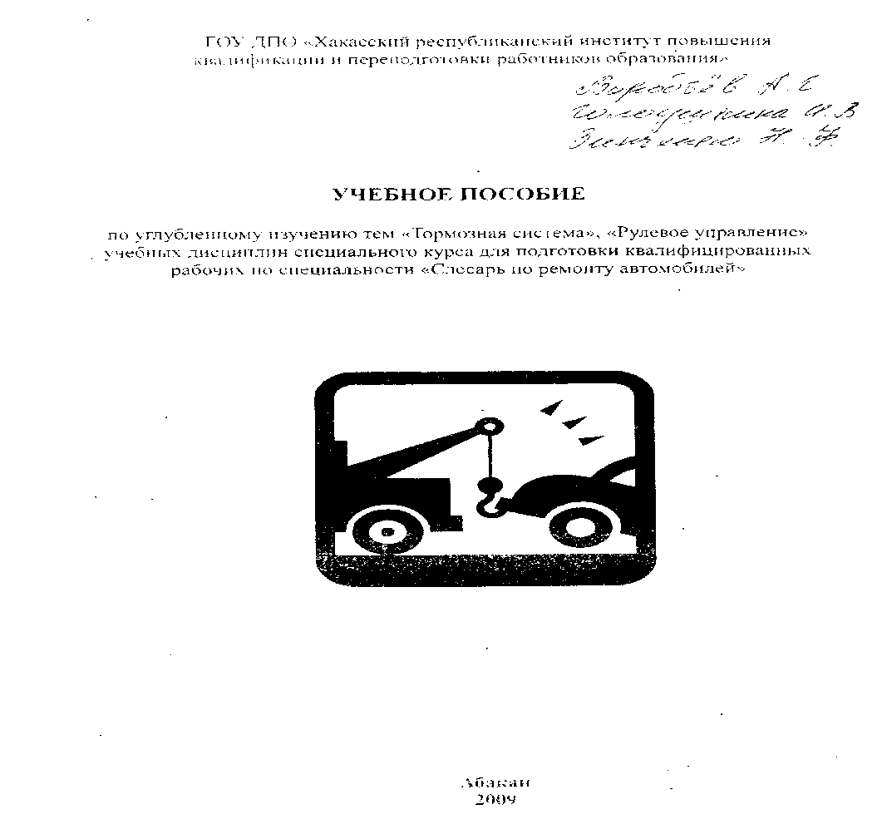

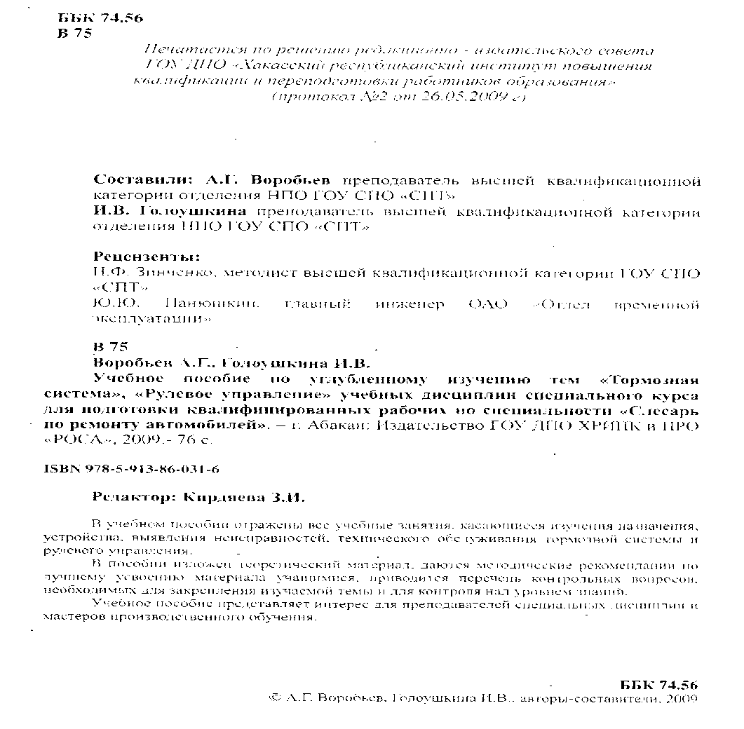

Приложение к аттестационному показателю № 2

ББК 74.
021
Автономное государственное образовательное учреждение среднего профессионального образования
«Саяногорский политехнический техникум»
О 21
Обобщение педагогического опыта преподавателей и мастеров производственного обучения АГОУ СПО «Саяногорский политехнический техникум»: сборник материалов из опыта работы педагогов / составитель Н. Ф. Зинченко. - Абакан: Издательство ГАОУ РХ ДПО «Хакасский институт развития образования и повышения квалификации» «РОСА». - 40 с,
В данном сборнике представлен материал о направлениях работы методической службы АГОУ СПО «Саяногорский политехнический техникум» по внедрению перспективных образовательных технологий в учебный процесс и обобщению опыта работы педагогов техникума в этом направлении. Данный опыт может быть интересе» для специалистов, работающих в области начального и среднего профессионального образования.
© АГОУ С! IO «СаяногорскиП политехнический техникуме, 2011
© Зинченко Н. Ф., составление, 2011
ББК 74. 56

Приложение к аттестационному показателю № 3

ПЕДСОВЕТ: открытие нового сезона
От кого: Татьяна Семенова <red@pedsovet.org>×
Кому: dek-1954@yandex.ru
Здравствуйте, Наталья Феоктистовна
Вы получили это письмо потому, что являетесь зарегистрированным участником Всероссийского интернет-педсовета, и мы предположили, что информация ниже может быть Вам интересна и полезна.
Скоро начинается учебный год, а мы открываем традиционный, 12-й уже по счету, Всероссийский интернет-педсовет. И это не единственная сегодня новость - наконец-то многие издательства выпустили новые книги.
Партнер Педсовета - книжный интернет-магазин www.sprinter.ru готов предложить Вам полный перечень новых учебников, рабочих тетрадей, программ и методических пособий.
Василиса Соколова дает свой прямой мобильный телефон 8(499)253-15-11, чтобы выступить вашим личным консультантом в мире новинок. Не пропустите свой шанс!
Кстати, в следующий раз мы расскажем Вам о программе ВИП-2011, включающей в себя конкурсы, акции и дебаты. Программа обещает быть интересной и насыщенной.
Перед началом нового сезона рекомендуем Вам внимательно посмотреть на свой профиль на сайте. Работает ли он «за» вас или «против» вас?
Нет ли там устаревшей информации? Ошибок, в том числе орфографических? Может ли он быть дополнением Вашего портфолио? Дает ли он представление о Ваших проектах партнерам и другим участникам? Нет ли у Вас дубликатов регистрации?
В заключение разрешите поблагодарить Вас за то, что остаетесь участником Всероссийского интернет-педсовета. Мы надеемся, что вместе проведем новый учебный год интересно и с пользой. До скорых встреч!

Приглашение на Международную заочную научно-практическую конференцию (с публикацией в сборнике научных трудов)
От кого: Т. Уляхин <conf@ucom.ru>
Кому: dek-1954 <dek-1954@yandex.ru>
Информационное письмо
Уважаемые коллеги!
Приглашаем Вас принять участие в работе
II Международной заочной
научно-практической конференции
(с публикацией в сборнике научных трудов)
«Актуальные проблемы науки»

(Россия, Тамбов, 27 сентября 2011 г.)
Желающие принять заочное участие в конференции (с публикацией в сборнике научных трудов) должны направить до 27 сентября 2011 года регистрационную карту участника, копию квитанции об оплате организационного взноса, тезисы или статьи в электронном виде по электронной почте (conf@ucom.ru).

Приложение к аттестационному показателю № 4

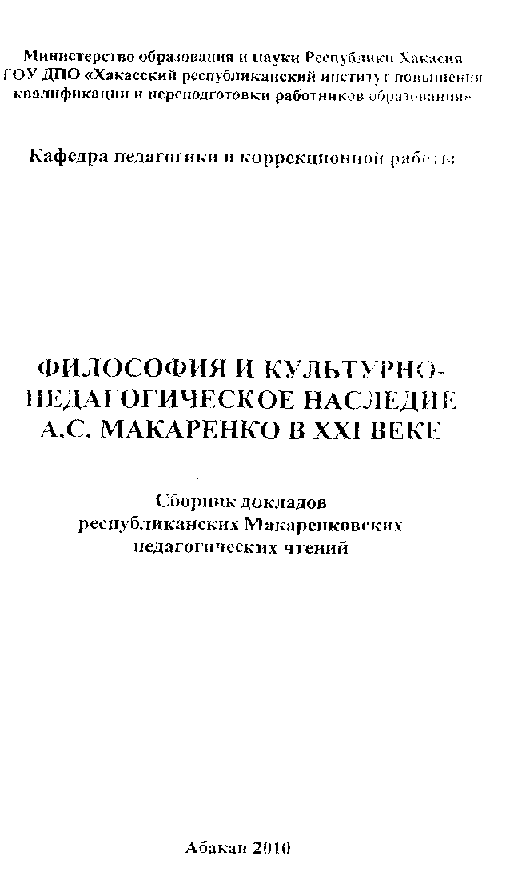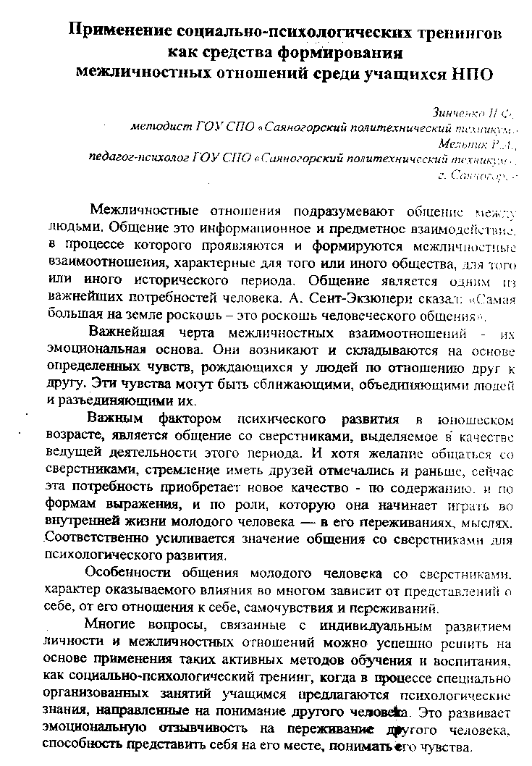

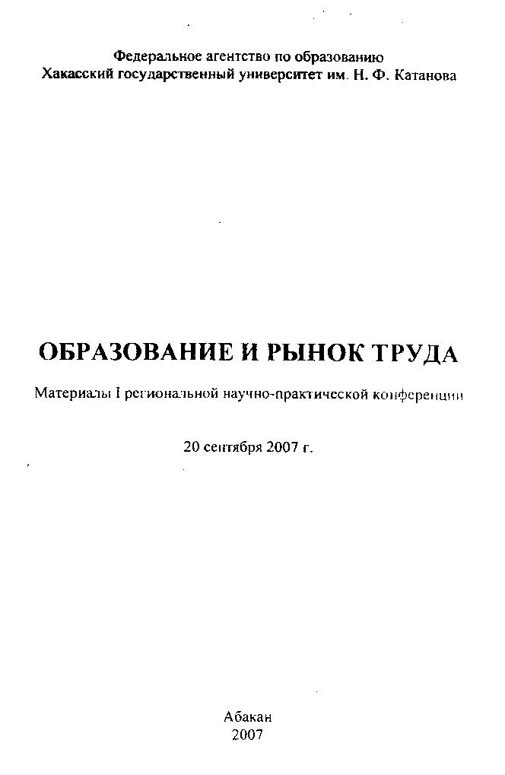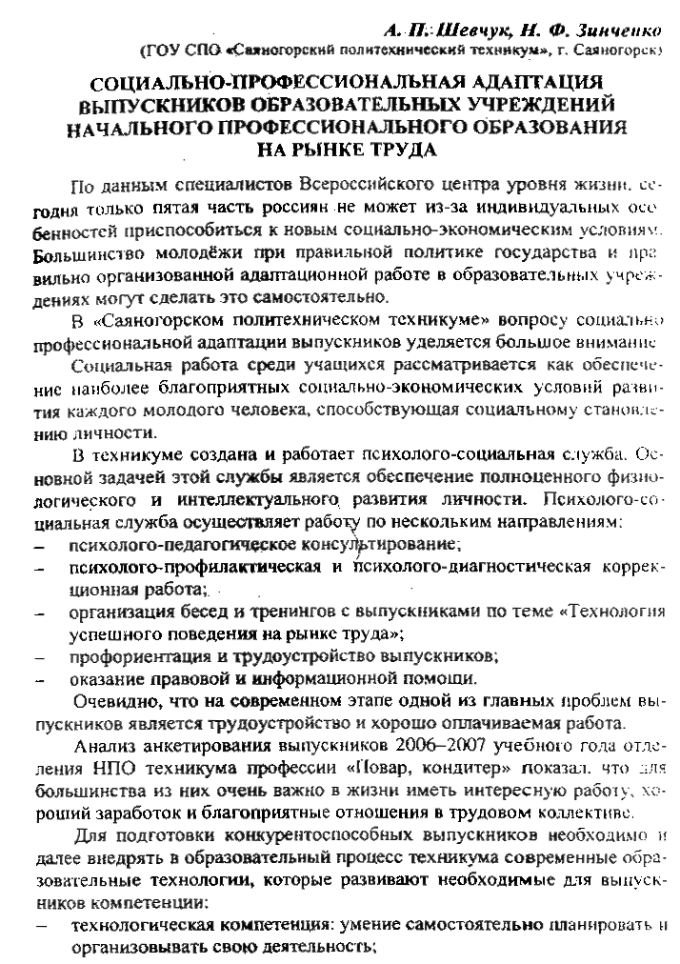

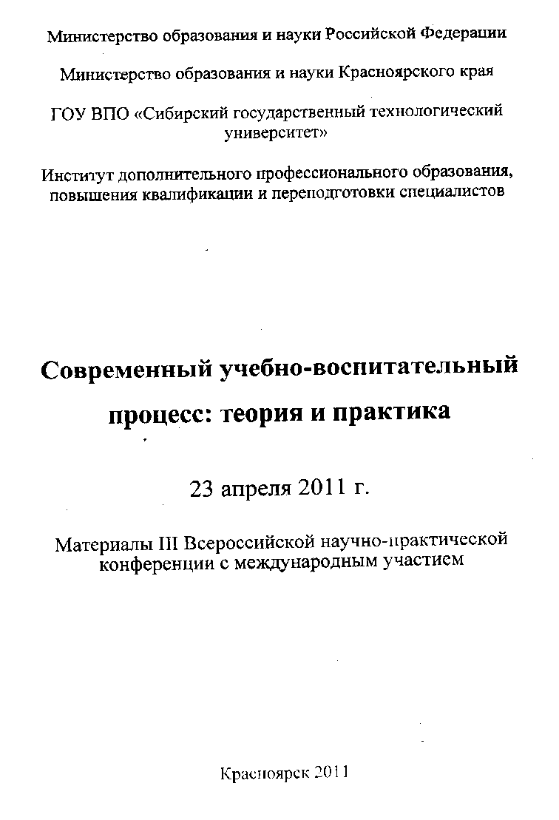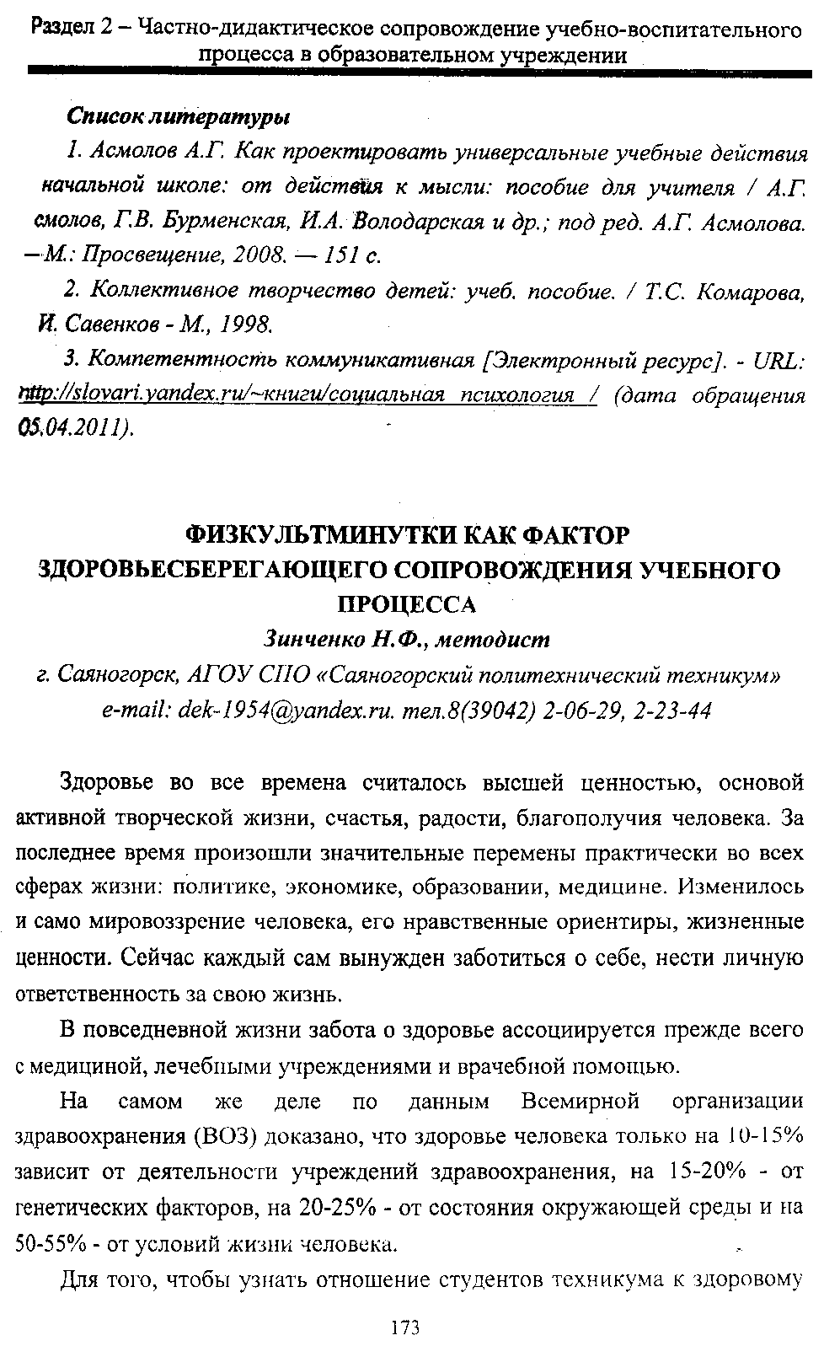

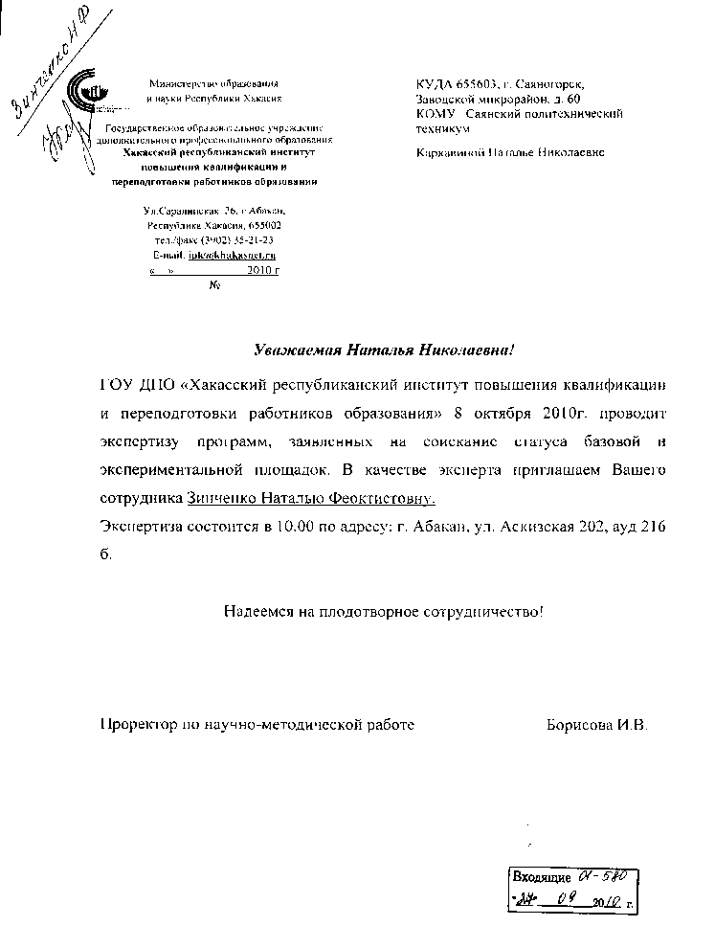

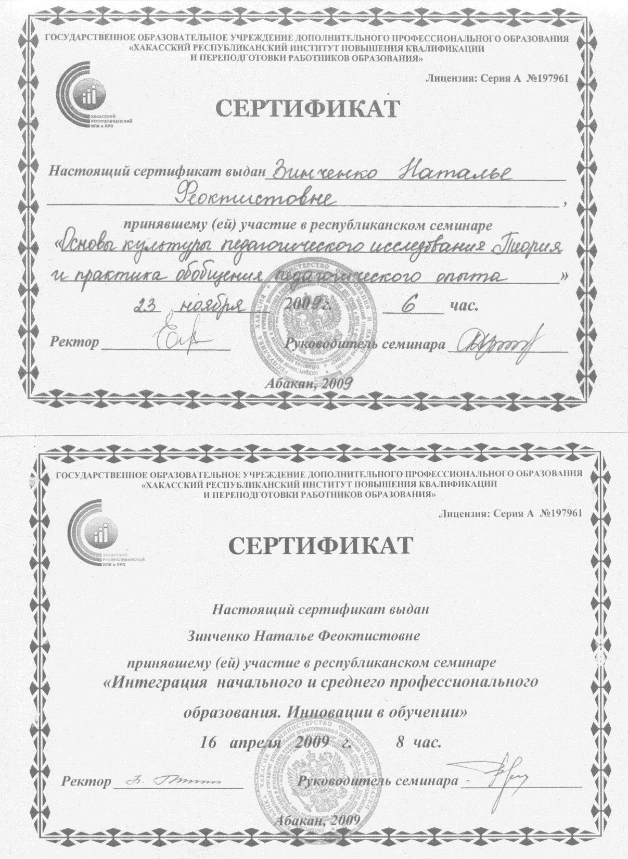

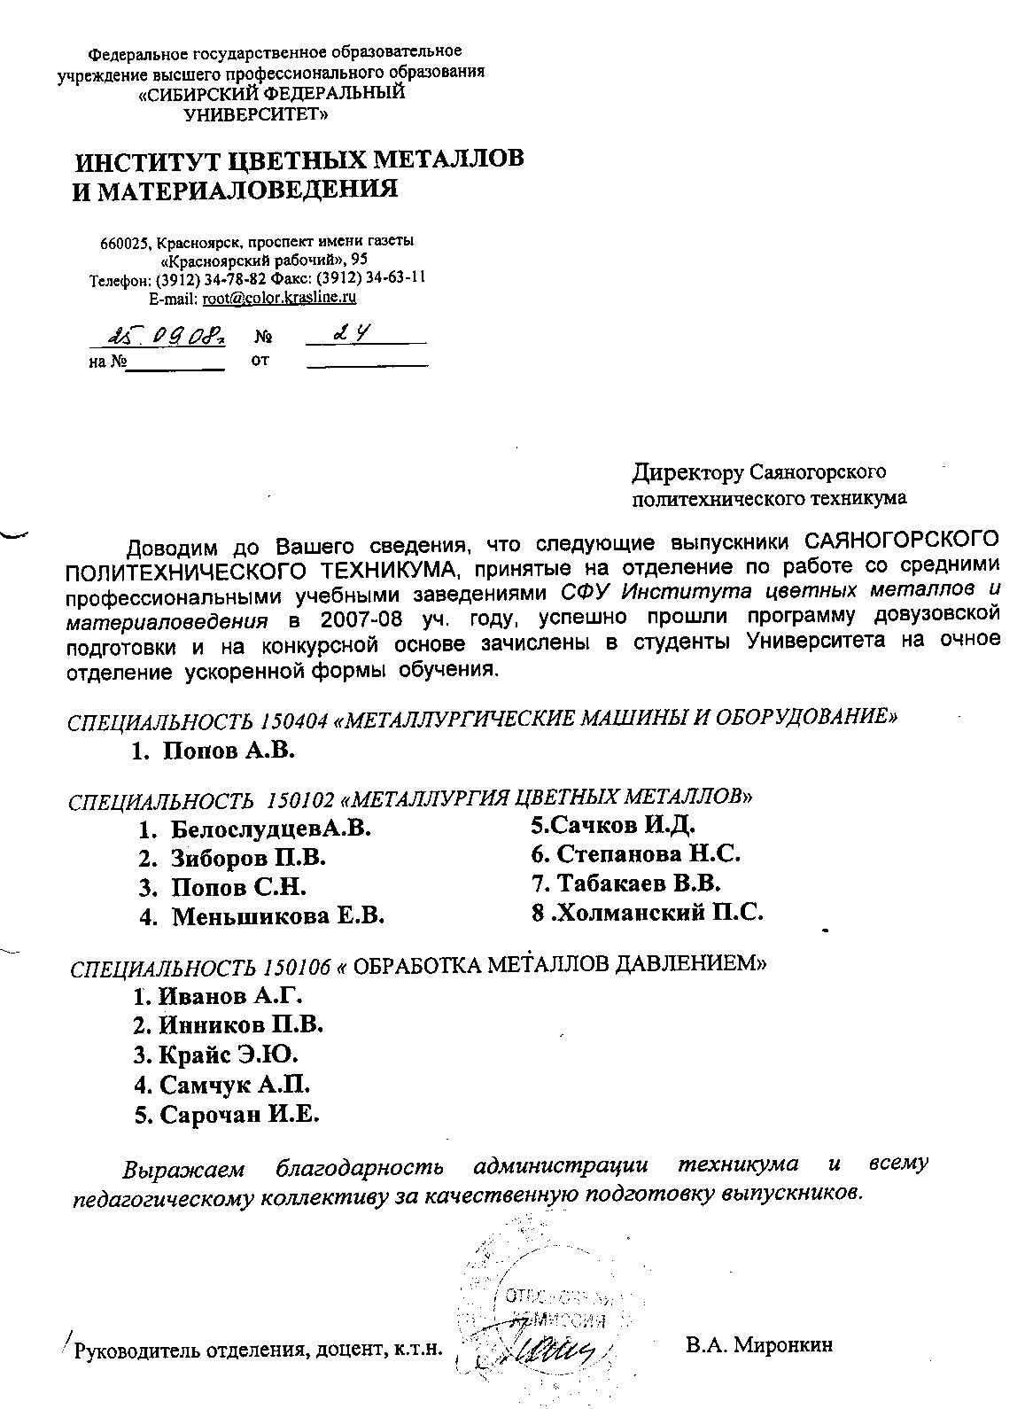

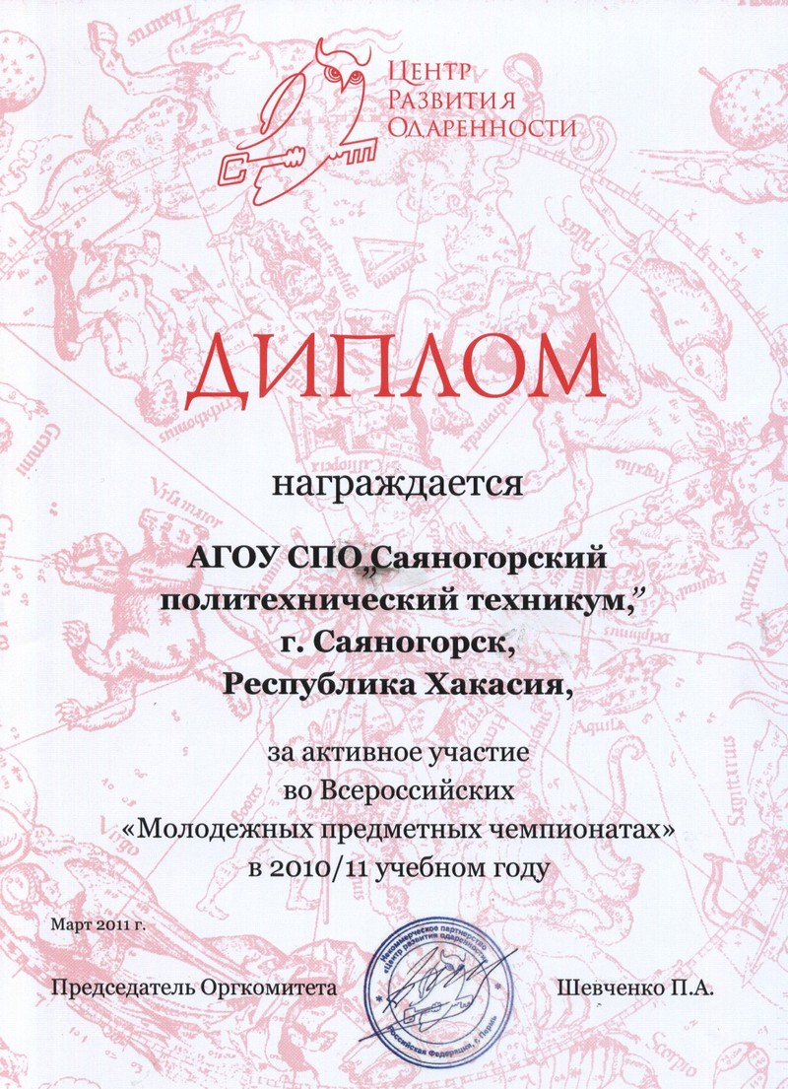

Приложение к аттестационному показателю № 5

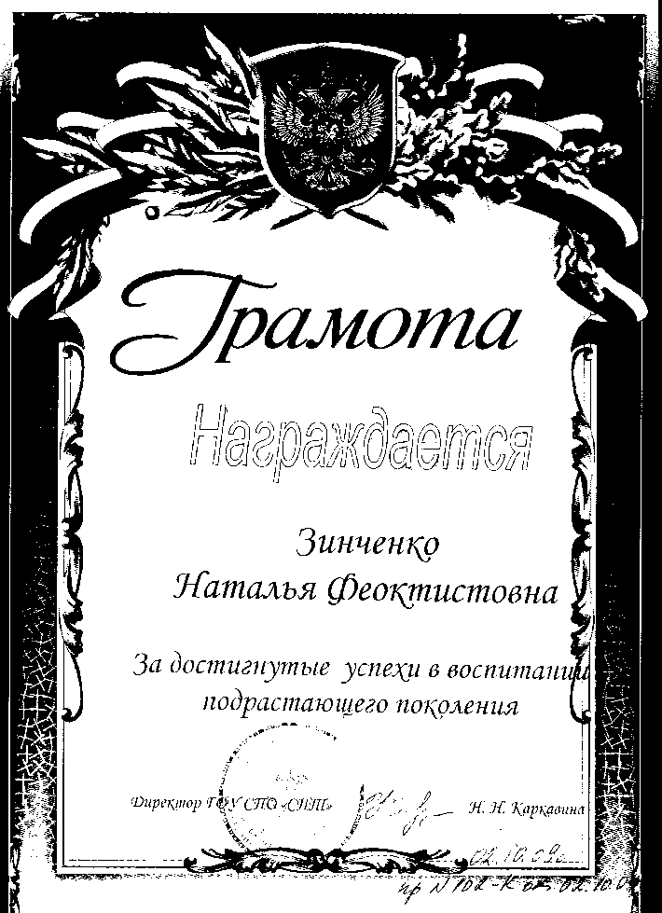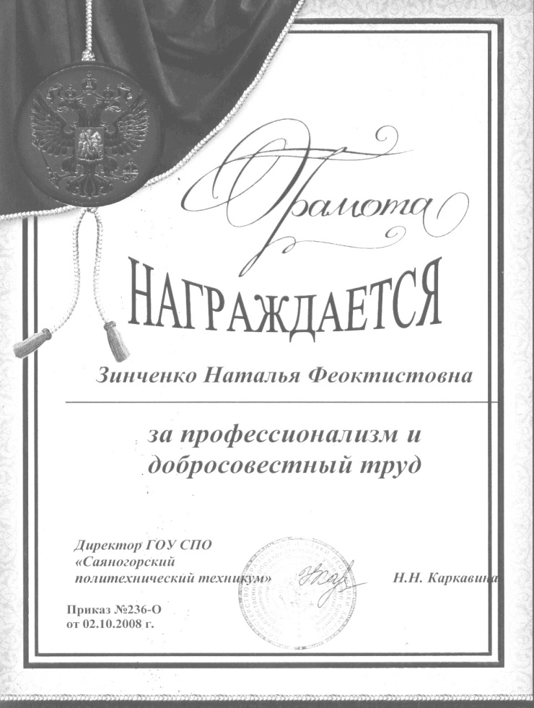

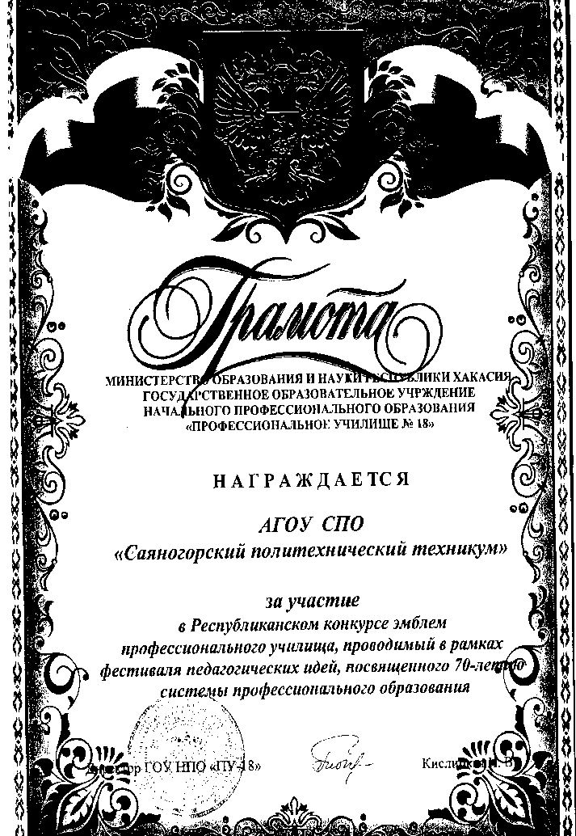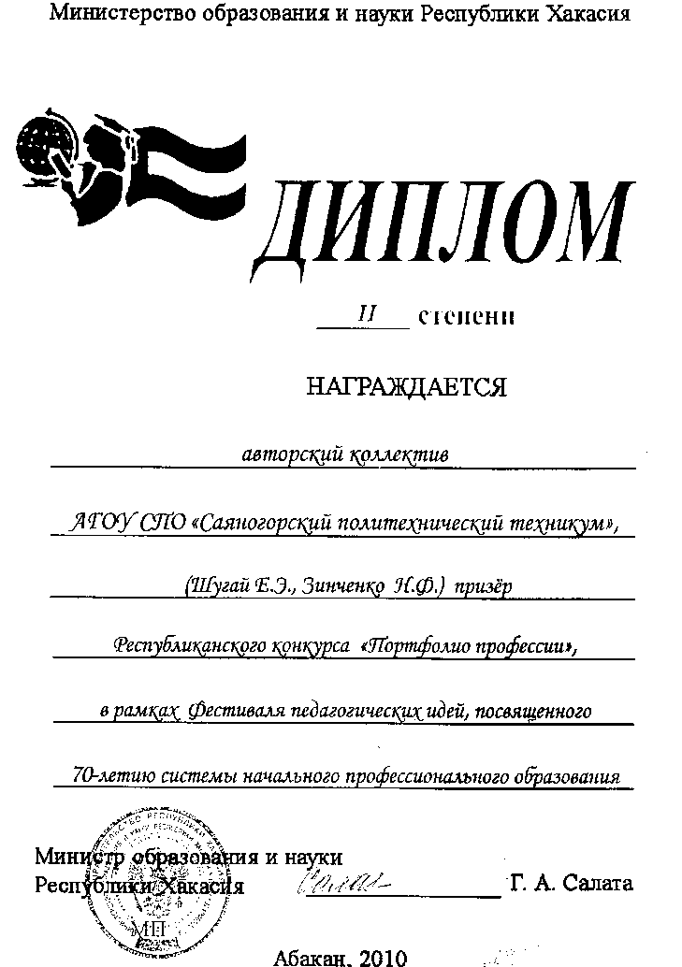

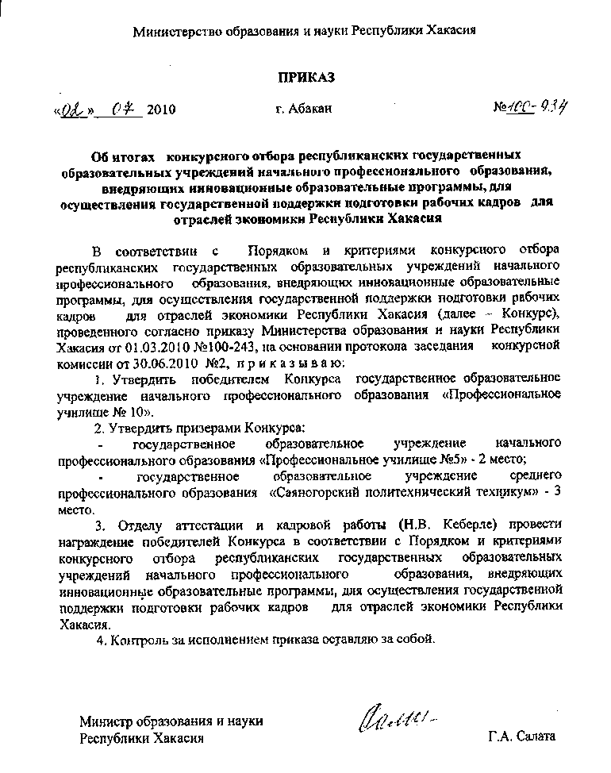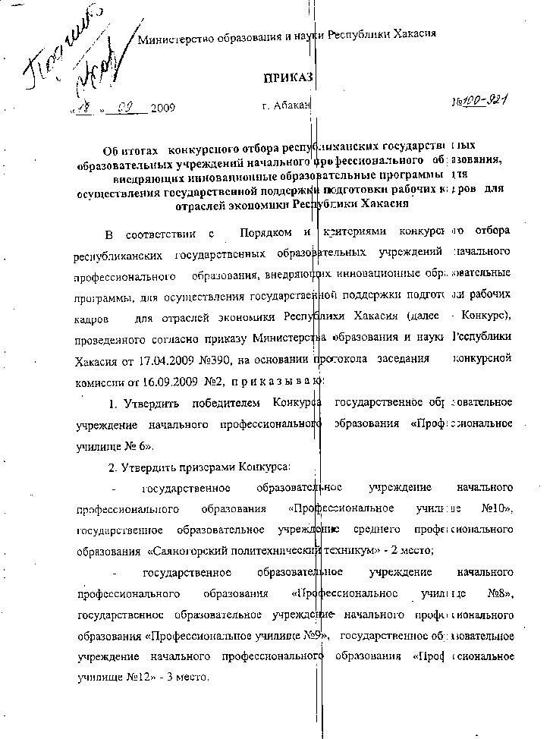

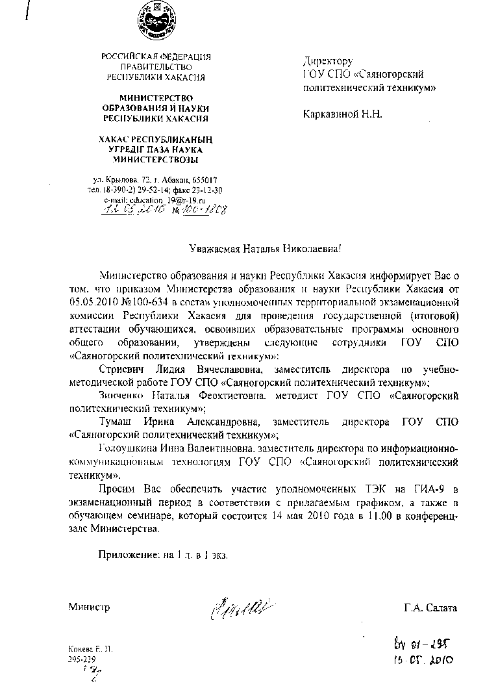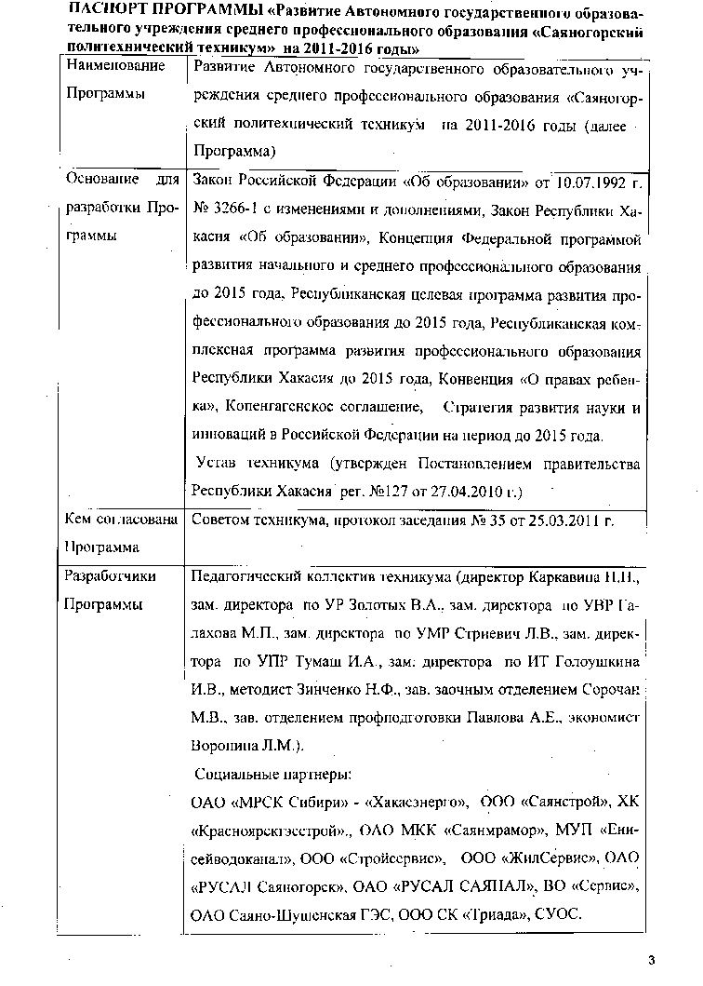

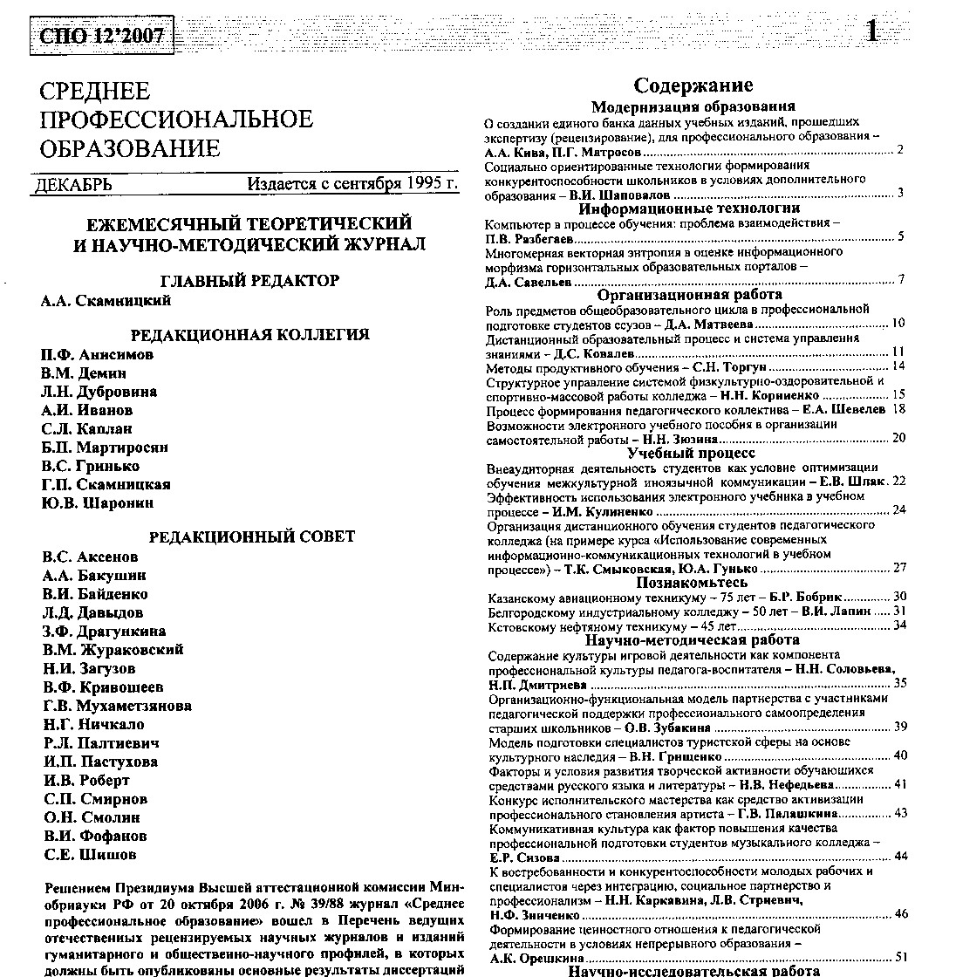

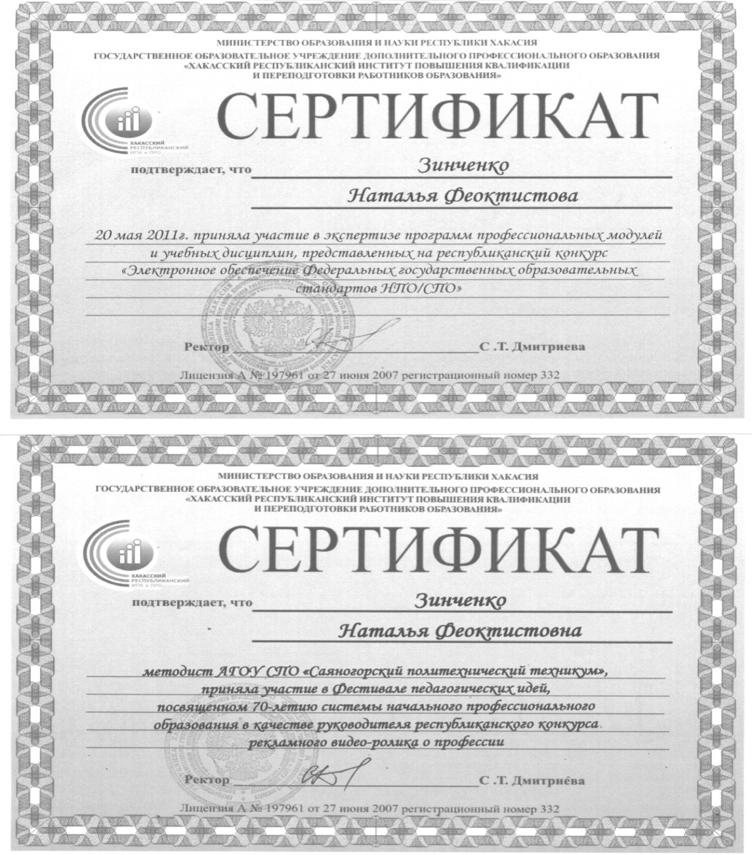

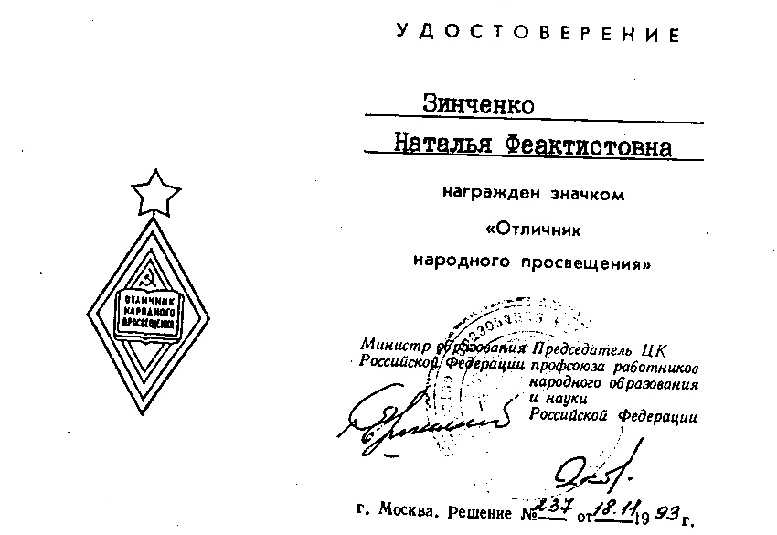

Копии документов о КПК
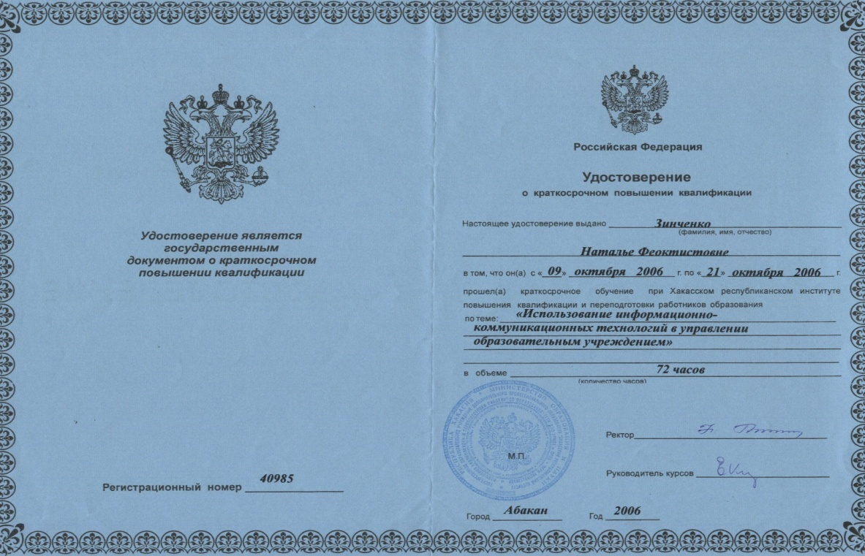
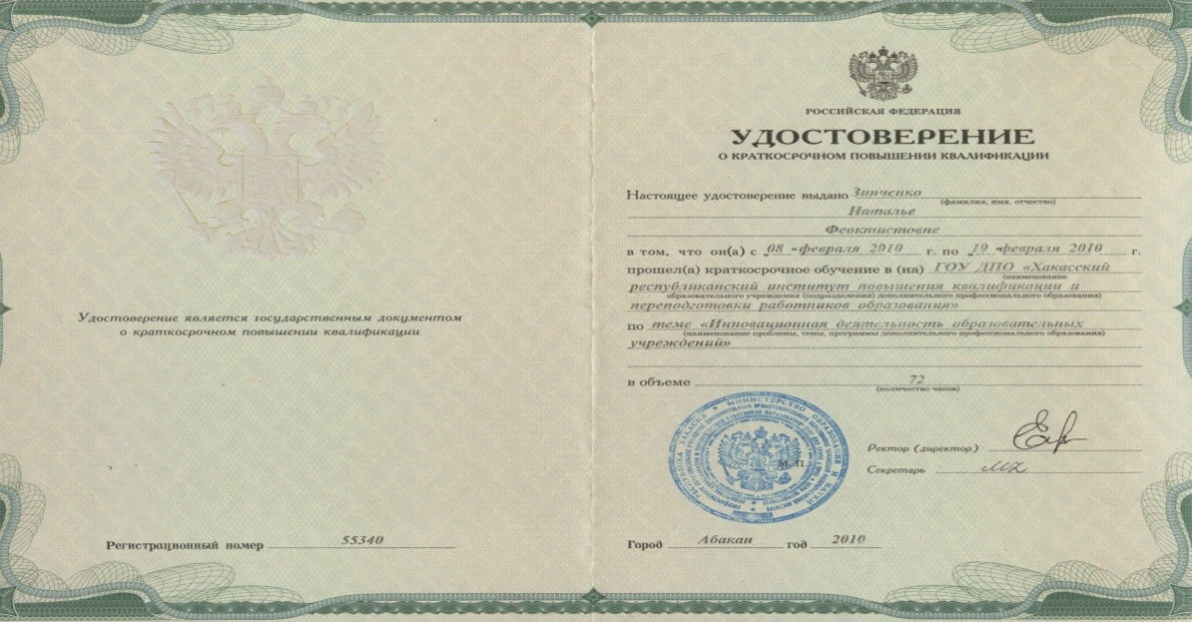
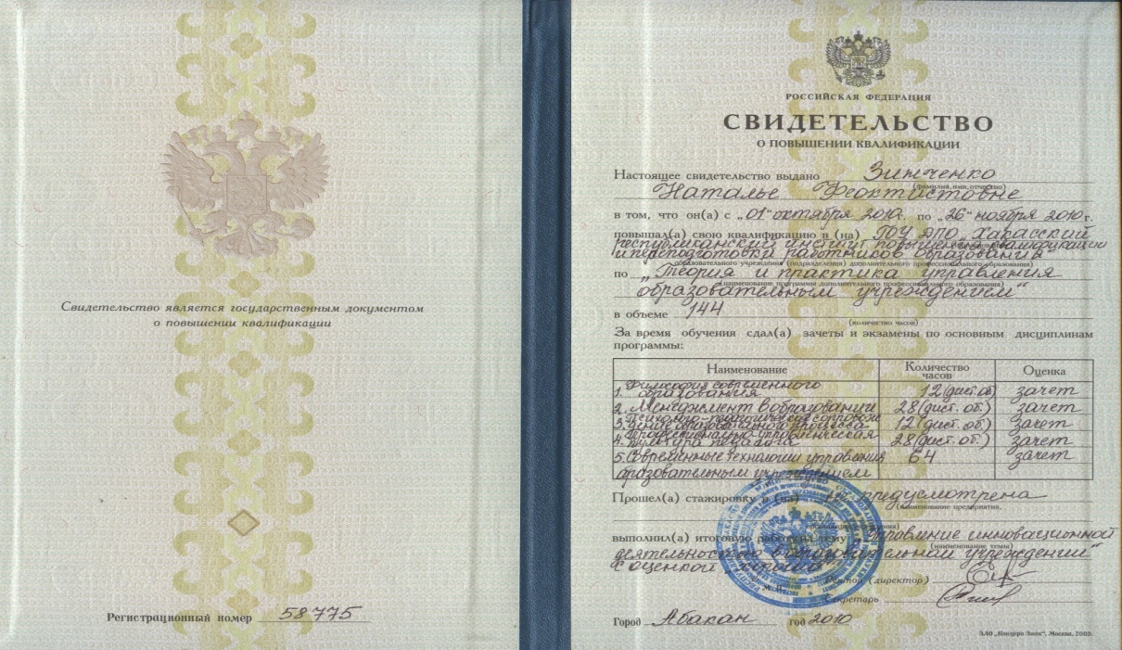

Экспертный лист уровня квалификации

методиста АГОУ СПО «Саяногорский политехнический техникум»

Зинченко Натальи Феоктистовны

аттестующейся на высшую квалификационную категорию

№ аттестационного показателя | Аттестационные  показатели | Максимально возможный первичный балл по каждому показателю | Весовой коэффициент  (для перевода первичных баллов в аттестационный показатель) | Доля в %  аттестацион  ного показателя в показателе уровня квалификации педагога | Максимальный  балл  по каждому аттестационному  показателю | Сумма аттестационных показателей баллов из строк  20, 32, 44, 56, 75
1 | Эффективность учебно-методической работы в образовательном учреждении | 26 | 0,05 | 26 | 1,3
2 | Эффективность взаимодействия методиста с субъектами образовательного процесса.  Ведение документации | 13 | 0,084 | 22 | 1,1
3 | Эффективность владения и применения  в практической профессиональной деятельности современных образовательных технологий и методик | 20 | 0,045 | 18 | 0,9
4 | Вклад педагога в области повышения качества образования и воспитания | 12 | 0,058 | 14 | 0,7
5 | Личностный профессиональный рост педагога | 29 | 0,035 | 20 | 1
 | итого | 100 |  | 100% | 5

Подписи экспертов: 1._______________________________________
2._______________________________________
3._______________________________________

Экспертное заключение
по итогам оценки уровня квалификации педагога

Итоги оценки уровня квалификации педагога |  |  | Номер строки | Данные показателей уровня квалификации  педагога,  выводы, рекомендации…
Территория: г. Саяногорск |  |  | 76
Образовательное учреждение: АГОУ СПО «СаянСаяногорский политехнический техникум» |  |  | 77
ФИО педагога: Зинченко Наталья Феоктистовна |  |  | 78
Результаты экспертной оценки | Запись производится  в одной из строк  (79, 80) | первая  квалификационная категория –  показатель  3,3 - 4,29 | 79
 |  | высшая  квалификационная категория –  показатель  4,3 - 5,0 | 80
Рекомендации по аттестации педагога:

Эксперты: 1.______________________________________________________

2.______________________________________________________

3.______________________________________________________

С заключением ознакомлен (а): ________________________________________________

Дата_________________________

